Documentación Proyecto Formativo Sistema de gestión Parqueadero



Jhoan Marín Restrepo

Instructora:

Paula Andrea Martínez

Análisis y Desarrollo de software

Centro de Diseño tecnológico Industrial

Servicio Nacional de Aprendizaje SENA

Ficha: 2560014

Valle del Cauca- Cali

22 de febrero del 2023

Introducción

Con el crecimiento constante de la urbanización y el aumento del parque automotor, la gestión eficiente de los parqueaderos se ha convertido en un aspecto crucial para garantizar la movilidad urbana y la comodidad de los ciudadanos. En este contexto, la implementación de un sistema de gestión de parqueaderos surge como una solución tecnológica que busca mejorar la organización y operatividad de estos espacios, así como optimizar la experiencia de los usuarios. Este documento presenta el desarrollo de un sistema de gestión de parqueaderos diseñado para satisfacer las necesidades específicas de administración, control de accesos, registro de usuarios y generación de informes, con el fin de mejorar la eficiencia y seguridad en el uso de los parqueaderos.

Palabras clave: Agregue aquí las palabras clave. Para reemplazar este (o cualquier) texto de sugerencia por el suyo, selecciónelo y comience a escribir. No incluya espacios a la izquierda o a la derecha de los caracteres de la selección.

Planteamiento del problema

El proceso manual de gestión de un parqueadero conlleva numerosos desafíos, incluyendo la dificultad para llevar un registro preciso de las reservas, el control adecuado de los ingresos y la generación de informes financieros detallados. Esto puede resultar en errores administrativos, pérdida de tiempo y recursos, así como una experiencia deficiente para los usuarios.

***Descripción del Problema***

El parqueadero carece de un sistema automatizado para la gestión de reservas, seguimiento de ingresos y generación de informes, lo que dificulta una administración eficiente y precisa.

***Formulación del Problema***

¿Cómo podemos desarrollar un sistema de gestión de parqueaderos que permita una administración eficiente de espacios de estacionamiento, control de ingresos y generación de informes detallados para mejorar la experiencia tanto de los usuarios como de los propietarios del parqueadero?

Objetivo General

Desarrollar un software que permita gestionar los espacios de un parqueadero, ubicando los vehículos según el horario solicitado y el tipo de vehículo del cliente, indicando la disponibilidad de plazas libres, llevando un registro del tiempo de entrada y salida de los vehículos, y permitiendo la reserva en línea de los cubículos de estacionamiento.

***Objetivos Específicos.***

1. Diseñar e implementar un módulo de registro de usuarios para facilitar la gestión de reservas.
2. Desarrollar un sistema de control de acceso para garantizar la seguridad de las instalaciones del parqueadero.
3. Crear una interfaz intuitiva para la gestión de reservas, que permita a los usuarios realizar reservas de forma rápida y sencilla.
4. Implementar un sistema de seguimiento de ingresos que registre de manera precisa y detallada los pagos de los usuarios.
5. Diseñar y desarrollar un módulo de generación de informes que permita a los propietarios del parqueadero obtener análisis financieros y estadísticas relevantes.
6. Desarrollar un módulo de facturación electrónica que permita a los colaboradores facturar el servicio prestado al cliente.

Metodología

Para el desarrollo del sistema de gestión de parqueaderos, se utilizará la metodología Kanban, que se centra en la visualización del flujo de trabajo y la gestión de tareas de manera incremental. A continuación, se detalla cómo se aplicará Kanban en el proyecto:

***Tablero Kanban***:

Se creará un tablero Kanban que represente visualmente el flujo de trabajo del proyecto. Este tablero constará de columnas que representan las diferentes etapas del proceso de desarrollo, como "Por Hacer", "En Progreso", "En Revisión" y "Completado". Cada tarea o funcionalidad del sistema se representará como una tarjeta en el tablero.

***Priorización de Tareas:***

Las tareas se agregarán al tablero Kanban en la columna "Por Hacer" y se priorizarán según su importancia y urgencia. El equipo de desarrollo trabajará en las tareas según su prioridad, moviéndolas a través de las columnas del tablero a medida que avanzan en el proceso.

***Reuniones Regulares de Revisión:***

Se llevarán a cabo reuniones regulares, como reuniones diarias o semanales, para revisar el progreso del proyecto utilizando el tablero Kanban. Durante estas reuniones, el equipo discutirá el estado de las tareas, identificará posibles bloqueos y colaborará para resolver problemas.

***Mejora Continua:***

Se fomentará la mejora continua del proceso mediante la retroalimentación del equipo y la revisión periódica del flujo de trabajo. Se animará al equipo a identificar áreas de mejora y a implementar cambios en el proceso para aumentar la eficiencia y la productividad.

***Flexibilidad y Adaptabilidad:***

La metodología Kanban es flexible y adaptable, lo que permite al equipo ajustar el flujo de trabajo según sea necesario en respuesta a cambios en los requisitos del proyecto o circunstancias imprevistas. Se alentará al equipo a ser receptivo a los cambios y a realizar ajustes en el proceso según sea necesario.

La metodología Kanban proporcionará al equipo de desarrollo una forma visual y flexible de gestionar el proyecto de desarrollo del sistema de gestión de parqueaderos, permitiendo un flujo de trabajo eficiente y una entrega continua de funcionalidades de alta calidad.

Marco Referencial

Sistemas de Gestión de Parqueaderos:

Los sistemas de gestión de parqueaderos son herramientas tecnológicas diseñadas para optimizar y automatizar los procesos relacionados con la administración de espacios de estacionamiento. Estos sistemas suelen incluir funcionalidades como registro de usuarios, control de acceso, gestión de reservas, seguimiento de ingresos y generación de informes.

Importancia de la Automatización en la Gestión de Parqueaderos:

La automatización de los procesos de gestión de parqueaderos ofrece una serie de beneficios, como la reducción de errores humanos, el ahorro de tiempo y recursos, la mejora en la precisión de los registros y la optimización de la experiencia tanto para los usuarios como para los propietarios del establecimiento.

Tecnologías Utilizadas en Sistemas de Gestión de Parqueaderos:

* **Desarrollo de Aplicaciones Web:** La mayoría de los sistemas de gestión de parqueaderos se implementan como aplicaciones web, lo que permite acceder a ellos desde cualquier dispositivo con conexión a Internet.
* **Bases de Datos Relacionales:** Las bases de datos relacionales son fundamentales para almacenar y gestionar la información de usuarios, reservas, ingresos y otros datos relevantes del parqueadero.
* **Tecnologías de Seguridad:** Se utilizan sistemas de control de acceso y tecnologías de seguridad, como lectores de tarjetas RFID o reconocimiento de placas, para garantizar la seguridad de las instalaciones del parqueadero.
* **Lenguajes de Programación y Frameworks:** Se emplean diversos lenguajes de programación como JavaScript, Python, PHP, entre otros, y frameworks como Angular, React, Django, Laravel, etc., para el desarrollo de la aplicación.

Estado del Arte

**ParkeApp**

Una alternativa para el estacionamiento en Colombia

Encontrar un parqueadero en las ciudades colombianas puede ser una odisea. La falta de espacios, especialmente en las horas pico, y los altos costos de los parqueaderos tradicionales generan estrés e incomodidad a los conductores.

ParkeApp surge como una alternativa para aliviar esta problemática. Se trata de una aplicación móvil que conecta a los propietarios de parqueaderos con los conductores que buscan un lugar seguro y económico para estacionar su vehículo.

¿Cómo funciona ParkeApp?

* Los conductores descargan la aplicación, se registran y buscan el parqueadero que mejor se ajuste a sus necesidades de ubicación, precio y disponibilidad. Pueden reservar su cupo con anticipación y pagar de forma segura a través de la plataforma.
* Los propietarios de parqueaderos registran su parqueadero en la aplicación, establecen la disponibilidad y los precios, y reciben solicitudes de conductores en tiempo real. De esta manera, pueden aumentar la ocupación de su parqueadero y generar ingresos adicionales.

ParkeApp: Una respuesta a la escasez de parqueaderos en Colombia

Las cifras son contundentes:

* Bogotá tiene solo 60.000 cupos de parqueadero disponibles para los 1.800.000 carros que circulan en la ciudad.
* Esto significa que solo hay un 3% de espacios disponibles para cubrir la demanda.

ParkeApp busca contribuir a solucionar este problema:

* Ampliando la oferta de parqueaderos al conectar a propietarios con conductores.
* Ofreciendo tarifas más justas y competitivas.
* Facilitando la búsqueda y reserva de parqueaderos.

ParkeApp: Una iniciativa que busca mejorar la experiencia de estacionamiento en Colombia.

**Nidoo**

una solución innovadora al problema de los parqueaderos en Bogotá

Encontrar un parqueadero en Bogotá puede ser una pesadilla. Según estudios recientes, la búsqueda de un cupo puede ser tan frustrante como manejar en hora pico, y los precios exorbitantes pueden llegar hasta $50.000 por una jornada laboral.

Para aliviar este problema y mejorar la movilidad en la ciudad, tres emprendedores colombianos, José Mogollón, Santiago Robayo y Juan Cubillos, han creado Nidoo, una plataforma innovadora que conecta a conductores que buscan parqueadero con propietarios que tienen cupos disponibles.

Nidoo funciona de manera sencilla:

* Los propietarios de parqueaderos pueden registrarse en la plataforma y ofrecer sus cupos disponibles, indicando la ubicación, el precio y el periodo de tiempo (mensual como mínimo).
* Los conductores que buscan parqueadero pueden navegar por la plataforma, filtrar por ubicación, precio y disponibilidad, y reservar el cupo que mejor se ajuste a sus necesidades.

Nidoo ofrece una serie de ventajas para ambas partes:

* Para los propietarios:
  + Generar ingresos adicionales alquilando un espacio que no se está utilizando.
  + Flexibilidad para elegir el precio y el periodo de tiempo de alquiler.
  + Tranquilidad de saber que su parqueadero está en buenas manos.
* Para los conductores:
  + Acceso a una amplia oferta de parqueaderos en diferentes zonas de la ciudad.
  + Precios más económicos que los parqueaderos tradicionales.
  + Comodidad de reservar y pagar en línea.
  + Seguridad de tener un cupo garantizado.

Nidoo es una solución innovadora y disruptiva que tiene el potencial de transformar el mercado de parqueaderos en Bogotá. Al aumentar la oferta de cupos y ofrecer precios más competitivos, Nidoo puede contribuir a mejorar la movilidad en la ciudad y hacer la vida más fácil para los conductores.

Plan de entrevista

1. **Objetivo de la Entrevista**: Obtener una comprensión completa de los requisitos y expectativas del cliente para el desarrollo del software de gestión de parqueaderos.
2. **Información General- Identificación participantes**

* Nombre del cliente: Paula Andrea Martínez
* Nombres de los Stakeholders (si aplica): José Fredy Caicedo
* Nombre de la empresa (si aplica):
* Cargo del entrevistado: Instructora
* Contacto principal (teléfono/correo electrónico): pamartinez@sena.edu.co

1. **Tipo Entrevista: Semi estructura.**

Se eligió este tipo de entrevista por la flexibilidad que ofrece, en especial porque se espera que las respuestas generen otros interrogantes.

1. **Guion Entrevista:**

***4.1. Contexto del Proyecto***

* ¿Cuál es la motivación principal detrás de la creación de este software de gestión de parqueaderos? **Organizar la logística del parqueadero con el fin de tener el control los espacios y tiempos disponibles.**
* ¿Qué desafíos específicos espera abordar con esta solución? **Orden y control total del parqueadero de manera sistematizada**
* ¿Qué importancia tiene la gestión eficiente del parqueadero para su negocio? **Alta porque el no tener el control de los ingresos y salidas no permite saber la disponibilidad cada día para ofrecer a los clientes, llevar de manera manual el proceso manual hace que no sea eficiente.**

***4.2. Requisitos Funcionales***

**¿Qué funcionalidades específicas espera que incluya el software?**

* Realizar reservas en línea
* Cálculo de tiempo estimado de permanencia
* Información de las plazas disponibles
* Control de las entradas y salidas con fecha y hora.
* Ubicación inteligente de vehículos teniendo en cuenta el tamaño
* visualización en tiempo real de la ocupación del parqueadero
* Calculo del valor a pagar teniendo en cuenta la entrada y salida de cada vehículo
* Lista de chequeo definida:

**Identificación del vehículo:**

* Marca
* Modelo
* Color
* Número de placa
* Tipo de vehículo (automóvil, motocicleta, camioneta, bus, campero).

**Condiciones del vehículo:**

* Daños visibles (arañazos, golpes, etc.)

**Documentación del vehículo:**

* Validación del seguro del vehículo

Notificaciones a los usuarios si el parqueadero esta lleno revisarlo por tipo de vehículo.

Generación de facturas de acuerdo a las entradas y salidas del uso del parqueadero.

* ¿Cómo espera usted qué el software deba asignar los espacios de estacionamiento basado en la fecha seleccionada, hora seleccionada y el tipo de vehículo del cliente?

**Depende del tipo de vehículo**

* ¿Qué información sobre la disponibilidad de plazas libres le gustaría que se muestre en el software?

**El marco de todo el parqueadero pero que de acuerdo al tipo de vehículo así le muestre cuales puede visualizar es decir se debe definir cuáles son los parqueaderos ideales de acuerdo al vehículo.**

* ¿Qué datos precisa registrar sobre el tiempo de entrada y salida de los vehículos?

1. **Placa del vehículo:** Esencial para identificar cada vehículo de manera única.
2. **Tipo de vehículo:** Puede ser útil para distinguir entre automóviles, motocicletas, camiones, etc.
3. **Hora de entrada:** Registra la hora exacta en que un vehículo ingresa al parqueadero.
4. **Hora de salida:** Registra la hora exacta en que un vehículo sale del parqueadero.
5. **Tiempo de permanencia:** Calculado restando la hora de salida menos la hora de entrada, esto te da el tiempo total que el vehículo pasó en el parqueadero.
6. **Costo:** Si el parqueadero cobra una tarifa por el tiempo de estacionamiento, este dato será crucial para calcular el costo total para el cliente.
7. **Estado del vehículo:** Algunos parqueaderos también pueden querer registrar si el vehículo está dañado o en condiciones especiales al momento de entrar o salir.
8. **Información del cliente:** Si el parqueadero es parte de una empresa más grande, puede ser útil registrar información del cliente, como nombre, número de teléfono o dirección de correo electrónico para contactarlos si es necesario.
9. **Número de espacio de estacionamiento:** Si tu parqueadero tiene espacios numerados, puedes registrar en qué espacio estacionó cada vehículo.
10. **Forma de pago:** Si el pago se realiza en efectivo, tarjeta de crédito o cualquier otro método, puedes registrar esta información para fines contables.

* ¿Cómo visualiza el proceso de reserva en línea de los cubículos de estacionamiento?

**Diseño intuitivo y fácil de navegar:**

* Utiliza un diseño limpio y simple que guíe al usuario a través del proceso de reserva de manera clara.
* Mantén los formularios de reserva breves y concisos, solicitando solo la información necesaria para completar la reserva.

**Calendario de disponibilidad en tiempo real:**

* Muestra un calendario con la disponibilidad en tiempo real de los espacios de estacionamiento.
* Permite a los usuarios seleccionar la fecha y hora de entrada y salida, y muestra automáticamente los espacios disponibles para ese período.

**Visualización de tarifas y opciones:**

* Muestra claramente las tarifas de estacionamiento y cualquier opción adicional, como estacionamiento cubierto o servicios de lavado de autos.
* Proporciona herramientas para que los usuarios puedan comparar diferentes opciones y tomar decisiones informadas.

**Proceso de reserva paso a paso:**

* Divide el proceso de reserva en pasos simples y claros, guiando al usuario a través de cada etapa.

**Facilidad para realizar cambios o cancelaciones:**

* Permite a los usuarios realizar cambios en sus reservas fácilmente, como ajustar la hora de llegada o salida.
* Ofrece opciones claras para cancelar una reserva si es necesario, con políticas de cancelación transparentes.

**Confirmación y recordatorios:**

* Envía confirmaciones de reserva por correo electrónico o mensajes de texto para que los usuarios tengan un registro de su reserva.
* Envía recordatorios automáticos antes de la hora de llegada programada para ayudar a los usuarios a recordar su reserva.

**Solicita comentarios y mejora continua:**

* Pide a los usuarios que compartan sus comentarios sobre su experiencia de reserva para identificar áreas de mejora.
* Utiliza los comentarios de los usuarios para realizar mejoras continuas en el proceso de reserva y en la experiencia general del usuario.
* ¿Qué desea visualizar en los informes que el software debe generar?
* Reportes: Reporte de historiales de los vehículos que me permita hacerlo por día, por semana y por mes
* Reporte ingresos diarios, semanales y mes.
* Reporte ganancias por mes.
* Reporte de uso de servicios adicionales: lavado.

***4.3. Requisitos No Funcionales***

* ¿Hay algún requisito específico en cuanto al rendimiento del software?

**Rendimiento:**

Tiempo de respuesta rápido para consultar la disponibilidad de espacios de estacionamiento.

Capacidad para manejar un alto volumen de transacciones simultáneas durante las horas pico.

**Seguridad:**

* Cumplimiento de estándares de seguridad de datos para proteger la información personal de los usuarios.
* Autenticación segura de usuarios y acceso restringido a funciones administrativas.

**Escalabilidad:**

* Capacidad para aumentar la capacidad del sistema fácilmente a medida que el parqueadero crezca en tamaño o demanda.
* Diseño modular y flexible que permita agregar nuevas funcionalidades o integraciones sin afectar la estabilidad del sistema.

**Disponibilidad:**

* Alta disponibilidad del sistema para garantizar que esté siempre disponible para su uso, especialmente durante las horas de mayor demanda.
* Plan de respaldo y recuperación de desastres para minimizar el tiempo de inactividad en caso de fallos o interrupciones.

**Usabilidad:**

* Interfaz de usuario intuitiva y fácil de usar para facilitar la navegación y el uso del sistema por parte de los usuarios.

**Mantenibilidad:**

* Código limpio y bien documentado que facilite la comprensión y el mantenimiento por parte de los desarrolladores.

**Regulaciones y cumplimiento:**

Cumplimiento de las regulaciones y normativas locales relacionadas con la privacidad de datos, seguridad vial y accesibilidad para personas con discapacidad.

* ¿Existen restricciones de tiempo o presupuesto para este proyecto?

**En tiempo requiero que el proyecto se encuentre listo y completo al 02 de abril del 2024, el ideal es utilizar aplicaciones gratuitas dado que el presupuesto no es muy alto.**

* ¿Se requiere alguna consideración especial en cuanto a la seguridad de los datos del cliente y los demás usuarios del sistema?

Roles

***4.4. Usuarios y Acceso***

* ¿Quiénes serán los principales usuarios del software?

**Administrador, cliente, colaborador**

* ¿Cómo espera que los usuarios interactúen con el sistema?
* **Reserva de espacios de estacionamiento**
* **Visualización de disponibilidad de espacios**
* **Recepción de notificaciones**
* **Cancelaciones de las reservas**
* ¿Es necesario implementar algún tipo de autenticación de usuario para acceder al sistema**? Autenticación mediante usuario - contraseña**

***4.5. Integraciones***

* ¿Existen otros sistemas o dispositivos con los que este software debería integrarse? Por el momento no
* ¿Se necesita que el software interactúe con sistemas de pago externos u otros servicios? Si se debe revisar – nequi, pero maneja el colaborador lo selecciona

***4.6. Mantenimiento y Soporte***

* ¿Cómo planea gestionar las actualizaciones y el mantenimiento del software una vez implementado?
* ¿Qué tipo de soporte técnico espera recibir después del lanzamiento?

***4.7. Expectativas de Entrega***

* ¿Cuál es su cronograma esperado para el desarrollo e implementación de este **software? Recibir entregar parciales hasta finales de marzo y el 2 de abril la totalidad del proyecto**
* ¿Hay alguna fecha límite o evento importante que debamos considerar en el proceso de entrega? **2 de abril la totalidad del proyecto**

***4.8. Comentarios Adicionales***

* ¿Hay alguna otra información o consideración que le gustaría compartir sobre este proyecto?

Importante que genere los recibos para los usuarios, que la interfaz sea intuitiva y fácil de manejar y que los videos manuales sean fáciles para las personas que tengan problemas con el uso de los tics.

Inclusión

1. **Planificación logística:**

Día: jueves, 29 de febrero a las 7: 00a.m

Lugar: CDTI AULA 209-Presencial

Duración: 35 minutos

Observaciones: Se espera grabar la entrevista.

Lista de Requerimientos

**Tabla 1**  
 Lista de requerimientos funcionales

| **Requerimiento funcional No.** | **Descripción del Requerimiento** | **Objetivo**  **específico No.** |
| --- | --- | --- |
| RF1 | El sistema deberá permitir que el usuario de rol administrador pueda consultar los tipos de rol. |  |
| RF2 | El sistema permitirá que el usuario administrador pueda hacer modificación al nombre y descripción del tipo de rol |  |
| RF3 | El sistema permitirá al usuario administrador: habilitar o inhabilitar cualquier tipo de rol de usuario en el sistema; este proceso lo que hará es cambiar el estado en la base de datos (Activo, Inactivo) |  |
| RF4 | El sistema por defecto debe tener registrado un administrador con los siguientes datos: primer nombre, segundo nombre, primer apellido, segundo apellido, tipo documento, identificación, correo electrónico, celular, contraseña. |  |
| RF5 | El sistema deberá permitir el registro de usuarios en el sistema de información con los campos correspondientes a su rol, validarlos y almacenarlos en la base de datos del sistema de información del parqueadero |  |
| RF6 | El Sistema deberá permitir que los usuarios inicien sesión con su correo electrónico y su contraseña. |  |
| RF7 | El sistema deberá permitir la consulta de datos personales de los usuarios siempre y cuando se haya iniciado sesión. |  |
| RF8 | El Sistema deberá permitir que los usuarios del sistema realicen Actualizaciones/Modificaciones de sus datos personales exceptuando su numero de identificación |  |
| RF9 | El sistema deberá permitir que los usuarios eliminen su cuenta personal(para efecto, esto en la base de datos será una inhabilitación del registro más no una eliminación completa), se le solicitara que ingrese su contraseña para realizar esta acción. |  |
| RF10 | El sistemas permitirá al administrador registrar Cubículos de estacionamiento |  |
| RF11 | El sistema permitirá al administrador consultar las plazas de estacionamiento que existen en el parqueadero |  |
| RF12 | El sistema permitirá al administrador modificar cubículos |  |
| RF13 | El sistema permitirá al administrador Inhabilitar/Habilitar cubículos de estacionamiento |  |
| RF14 | El sistema permitirá al administrador registrar Tipo de vehículo |  |
| RF15 | El sistema permitirá al administrador consultar los tipos de Vehículos listándolos |  |
| RF16 | El sistema permitirá al administrador modificar los tipos de vehículos. |  |
| RF17 | El sistema permitirá al administrador Inhabilitar/Habilitar los tipos de Vehículo. |  |
| RF18 | El sistema deberá permitir que el usuario cliente pueda registrar vehículos en su cuenta personal |  |
| RF19 | El sistema deberá permitir que el usuario cliente pueda consultar el o los vehículos que haya registrado en su cuenta, se desplegará una lista |  |
| RF20 | El sistema permitirá al usuario cliente realizar modificaciones a el o los vehículos registrados en su cuenta personal exceptuando la placa del vehículo |  |
| RF21 | El sistema permitirá al usuario cliente Inhabilitar un vehículo que haya registrado en su cuenta |  |
| RF22 | El sistema deberá permitir al usuario cliente registrar una reserva (siempre y cuando haya disponibilidad en el parqueadero) de servicio de parking en línea |  |
| RF23 | El sistema deberá permitir al usuario cliente consultar sus reservas listándoles las reservas activas, siempre y cuando se haya logueado en el sistema de información |  |
| RF24 | El sistema deberá permitir al usuario cliente la eliminación de su reserva por medio de un botón "Eliminar Reserva" y si es presionando dicho botón el sistema deberá preguntar al usuario si está seguro de eliminar la Reserva si la respuesta es Sí se procederá a realizar la eliminación, de lo contrario se cancelará la acción y se le notificará al cliente lo siguiente: "se abortó la acción de cancelación de reserva, su reserva seguirá activa". |  |
| RF25 | El sistema permitirá al usuario colaborador realizar check in (Registro de entrada) a las reservas de los usuarios clientes por medio de su identificación (cédula, pasaporte, cédula de extranjería) el sistema listará las reservas asociadas con dicho cliente con los datos de relevancia. |  |
| RF26 | El sistema permitirá al usuario colaborador registrar una lista de chequeo del estado en el que entra el vehículo al parqueadero |  |
| RF27 | El sistema permitirá al usuario colaborador realizar consultas a las listas de chequeo por el número de placa del vehículo |  |
| RF28 | El sistema deberá permitir que el usuario colaborador realice el check-out (terminación del servicio) sobre una reserva, registrando la fecha y hora del mismo en dicho campo en la tabla reserva, cambiando el estado de la reserva a false. |  |
| RF29 | El sistema deberá permitir que el usuario colaborador registre la factura al sistema de información y hacer el envío de manera electrónica al correo electrónico del cliente. Está se creará automáticamente después del checkout, llenando la información asociada a la reserva que se le hizo el check-out. A excepción del método de pago, debido que este debe elegirlo el cliente (Los tres métodos permitidos será: efectivo, Nequi y Daviplata) |  |
| RF30 | El sistema permitirá al usuario colaborador consultar las facturas de un cliente determinado mediante su número de identificación, se desplegará una lista con las facturas asociadas al número de identificación del cliente. |  |
| RF31 | El sistema deberá permitir al usuario Colaborador Modificar única y exclusivamente el método de pago de la factura registrado, en casos de error o cambio de opinión del cliente del medio de pago |  |
| RF32 | El Sistema deberá permitir al usuario cliente consultar el historial de sus visitas al parqueadero, mostrándole toda la información del servicio que se prestó |  |
| RF33 | El Sistema deberá permitir al usuario colaborador generar informes de ingresos monetarios por día o semanas, seleccionando el día o la semana a generar el informe, esto con el fin de cuadrar caja. |  |
| RF34 | El Sistema deberá permitir al usuario colaborador generar informes mensuales de las ganancias de la actividad económica del parqueadero, esto con fines de evaluación de rendimientos y contables. Debe generar el reporte discriminando el monto por tipo de vehículos y medios de pago y un total global. |  |

Requerimientos funcionales

**Tabla 2**  
 Requerimiento funcional No.1

|  |  |  |
| --- | --- | --- |
| **IDENTIFICADOR: R1** | **NOMBRE: Consultar Rol** | |
| **Tipo:**  **(NECESARIO/DESEABLE)**  Necesario | **PRIORIDAD DE  DESARROLLO:**  Alta | |
| **ENTRADA:**  1.Nombre Rol | | **SALIDA:**  Nombre Rol Descripción Rol |
| **DESCRIPCIÓN:** El sistema deberá permitir que el usuario de rol administrador pueda consultar los tipos de rol. | | |
| **PRECONDICIÓN:** El sistema debe estar en funcionamiento y el usuario debe tener los permisos adecuados para realizar la consulta. | | |
| **POSCONDICIÓN:** Después de la consulta exitosa, el sistema deberá mostrar la información detallada del producto solicitado. | | |
| **MANEJO DE SITUACIONES ANORMALES  1.** Si el Tipo Rol consultado no existe, el sistema debe informar al usuario con un mensaje claro indicando que el Tipo Rol no fue encontrado. | | |
| **CRITERIOS DE ACEPTACIÓN:   1.** Búsqueda por Nombre: Se puede buscar un rol específico por su nombre y obtener resultados precisos.  2. Detalles del Rol: La consulta muestra detalles completos del rol, incluyendo su nombre, permisos asociados y cualquier información relevante.  3. Lista de Roles Disponibles: Se presenta una lista completa de roles disponibles para su selección.  4. Visualización de Permisos: Los permisos asociados al rol se muestran de manera clara y comprensible.  5. Filtros de Búsqueda: Se pueden aplicar filtros adicionales, como por fecha de creación o por usuarios asociados, para refinar la búsqueda.  6 Seguridad de Acceso: Solo los usuarios autorizados tienen acceso a la información detallada de los roles. | | |

**Tabla 3**  
Requerimiento funcional No.2

|  |  |  |
| --- | --- | --- |
| **IDENTIFICADOR: R2** | **NOMBRE: Modificar Rol** | |
| **Tipo:**  **(NECESARIO/DESEABLE)**  Necesario | **PRIORIDAD DE  DESARROLLO:**  Alta | |
| **ENTRADA:**  Nombre Tipo Rol Descripción | | **SALIDA:**  Modificación exitosa |
| **DESCRIPCIÓN:** El sistema permitirá que el usuario administrador pueda hacer modificación al nombre y descripción del tipo de rol | | |
| **PRECONDICIÓN:** Autenticación y Autorización: El usuario que realiza la modificación debe estar autenticado y tener los permisos necesarios para modificar roles.  Existencia del Rol: El rol que se va a modificar debe existir previamente en el sistema. | | |
| **POSCONDICIÓN:** Después de la modificación exitosa, la información actualizada del Tipo Rol deberá estar reflejada en el sistema. | | |
| **MANEJO DE SITUACIONES ANORMALES** Si el Tipo Rol a modificar no existe, el sistema debe informar al empleado con un mensaje claro indicando que el Tipo Rol no fue encontrado. | | |
| **CRITERIOS DE ACEPTACIÓN** Actualización Correcta: Los cambios realizados en la modificación se reflejan correctamente en el sistema.  Integridad de Datos: La modificación no afecta negativamente la integridad de los datos existentes relacionados con el rol.  Seguridad:  Solo los usuarios autorizados pueden realizar modificaciones en los roles.  Registro de Cambios:  Se registra de manera adecuada y completa la información sobre la modificación realizada, incluyendo quién la hizo y cuándo.  Compatibilidad con Permisos:  Los cambios en los permisos del rol se aplican de manera efectiva, y el rol modificado tiene los permisos esperados.  Manejo de Errores:  El sistema muestra mensajes de error claros y descriptivos en caso de problemas durante la modificación. | | |

**Tabla 4**   
Requerimiento Funcional No.3

|  |  |  |
| --- | --- | --- |
| **IDENTIFICADOR: R3** | **NOMBRE: Inhabilitar Rol** | |
| **Tipo:**  **(NECESARIO/DESEABLE)**  Necesario | **PRIORIDAD DE  DESARROLLO:**  Alta | |
| **ENTRADA:**  Nombre Tipo_Rol | | **SALIDA:**  Tipo de rol inhabilitado exitosamente |
| **DESCRIPCIÓN:** El sistema permitirá al usuario administrador: habilitar o inhabilitar cualquier tipo de rol de usuario en el sistema; este proceso lo que harà es cambiar el estado en la base de datos (Activo, Inactivo) | | |
| **PRECONDICIÓN:** Autenticación y Autorización:  El usuario Administrador debe estar autenticado y tener los permisos necesarios para realizar cambios en roles.  Existencia del Rol:  El rol que se va a inhabilitar debe existir previamente en el sistema.  Estado Actual del Rol:  El rol no debe estar asociado actualmente a usuarios o procesos críticos que podrían verse afectados por su inhabilitación.  Comunicación de Cambios:  Se ha comunicado anticipadamente a los usuarios afectados por la inhabilitación del rol, si es necesario. | | |
| **POSCONDICIÓN:** Después de la eliminación exitosa, la información del producto seleccionado se eliminará del sistema. | | |
| **MANEJO DE SITUACIONES ANORMALES** 1. Si el Tipo de Rol a eliminar no existe, el sistema debe informar al usuario con un mensaje claro indicando que el Tipo de Rol no fue encontrado. | | |
| **CRITERIOS DE ACEPTACIÓN**  Efectividad de la Inhabilitación:  Se confirma que el rol se ha inhabilitado correctamente y ya no está disponible para asignación a usuarios. Integridad de Datos:  Se verifica que la inhabilitación del rol no ha causado pérdida o corrupción de datos relacionados con el rol o con los usuarios que lo tenían asignado. Comunicación a Usuarios Afectados:  Si es necesario, se ha notificado a los usuarios afectados por la inhabilitación del rol y se ha proporcionado orientación sobre cómo proceder. Pruebas de Acceso:  Se realizan pruebas para confirmar que los usuarios que tenían asignado el rol inhabilitado ya no pueden acceder a las funcionalidades o recursos restringidos por dicho rol. | | |

**Tabla 5**  
Requerimiento funcional No.4

|  |  |  |
| --- | --- | --- |
| **IDENTIFICADOR: R4** | **NOMBRE: Creación primer Administrador** | |
| **Tipo:**  **(NECESARIO/DESEABLE)**  Necesario | **PRIORIDAD DE  DESARROLLO:**  Alta | |
| **ENTRADA:**  1. primer nombre  2. segundo nombre 3 primer apellido  4. segundo apellido  5. tipo documento 6. identificación  7.correo electrónico  8. celular 9. contraseña. | | **SALIDA:**  Registro exitoso |
| **DESCRIPCIÓN:** El sistema por defecto debe tener registrado un administrador con los siguientes datos: primer nombre, segundo nombre, primer apellido, segundo apellido, tipo documento, identificación, correo electrónico, celular, contraseña. | | |
| **PRECONDICIÓN:** Existir una persona delegada previamente para este cargo, quién será el primer registro para el rol Administrador. | | |
| **POSCONDICIÓN:** Se confirma que el nuevo administrador ha sido registrado exitosamente en el sistema y tiene acceso completo a las funcionalidades administrativas según los permisos otorgados. El administrador recién registrado puede iniciar sesión en el sistema utilizando las credenciales proporcionadas durante el proceso de registro. | | |
| **MANEJO DE SITUACIONES ANORMALES** 1. Si los datos de entrada están incompletos, el sistema debe mostrar un mensaje de error indicando que algo ha salido mal en el registro. | | |
| **CRITERIOS DE ACEPTACIÓN:** 1. Correctitud de Datos: Los campos obligatorios se completan correctamente. La información proporcionada sigue el formato esperado. | | |

Tabla 6  
Requerimiento funcional No.5

|  |  |  |
| --- | --- | --- |
| **IDENTIFICADOR: R5** | **NOMBRE: Registro Usuarios** | |
| **Tipo:**  **(NECESARIO/DESEABLE)**  Necesario | **PRIORIDAD DE  DESARROLLO:**  Alta | |
| **ENTRADA:**  1. primer nombre  2. segundo nombre 3 primer apellido  4. segundo apellido  5. tipo documento 6. identificación  7.correo electrónico  8. celular 9. contraseña. | | **SALIDA:** Registro exitoso |
| **DESCRIPCIÓN:** El sistema deberá permitir el registro de usuarios en el sistema de información con los campos correspondientes a su rol, validarlos y almacenarlos en la base de datos del sistema de información del parqueadero | | |
| **PRECONDICIÓN:** El sistema debe estar en funcionamiento y el usuario debe tener los permisos adecuados para realizar la consulta. | | |
| **POSCONDICIÓN:** Se completará exitosamente el registro de una persona en el sistema. | | |
| **MANEJO DE SITUACIONES ANORMALES** 1. En caso de intentar registrar a una persona ya existente, se mostrará un mensaje en pantalla informando que la persona ya está registrada. | | |
| **CRITERIOS DE ACEPTACIÓN:**  Los datos ingresados para el registro cumplen con los requisitos establecidos, garantizando un proceso exitoso. Se maneja correctamente la situación en la que se intenta registrar a una persona ya existente, mostrando un mensaje claro al usuario Si los campos obligatorios no se completan, mostrará un mensaje de error indicando la necesidad de llenar toda la información requerida. | | |

**Tabla 7**  
Requerimiento Funcional No.6

|  |  |  |
| --- | --- | --- |
| **IDENTIFICADOR: R6** | **NOMBRE: Inicio Sesión Usuarios** | |
| **Tipo:**  **(NECESARIO/DESEABLE)**  Necesario | **PRIORIDAD DE  DESARROLLO:**  Alta | |
| **ENTRADA:**  1. Correo electrónico 2. Contraseña | | **SALIDA:**  1.GUI PRINCIPAL USUARIO |
| **DESCRIPCIÓN:** El Sistema deberá permitir que los usuarios inicien sesión con su correo electrónico y su contraseña. | | |
| **PRECONDICIÓN:** 1.El usuario debe tener un correo electrónico registrado en el sistema. 2.El usuario debe tener una contraseña asociada a su cuenta. 3.La dirección de correo electrónico y la contraseña proporcionadas deben ser válidas y coincidir con los registros del sistema. 4.El sistema debe estar en un estado operativo y disponible para procesar solicitudes de inicio de sesión. | | |
| **POSCONDICIÓN:** 1. El usuario accede al sistema y puede utilizar todas las funcionalidades asociadas a su rol y permisos.  2. Se brinda un mensaje de bienvenida o confirmación al usuario una vez que ha iniciado sesión con éxito. | | |
| **MANEJO DE SITUACIONES ANORMALES  1.** En caso que la contraseña no coincida con el correo asociado, se debe mostrar un mensaje al cliente de: "Contraseña errónea, por favor corrígela" y se limpia la caja de texto y se le permite al usuario ingresar nuevamente la contraseña. 2. En caso de que los datos ingresados no coincidan con ningún registro se le mostrará un mensaje al cliente donde se le dirá que "El registro no fue encontrado" y se le permitirá añadir o corregir los campos de texto. | | |
| **CRITERIOS DE ACEPTACIÓN:  1.** El sistema debe permitir al usuario ingresar su dirección de correo electrónico y contraseña en los campos correspondientes. 2.Si los datos proporcionados son inválidos (correo electrónico no registrado, contraseña incorrecta), el sistema debe mostrar un mensaje de error adecuado. 3.Si los datos proporcionados son válidos, el sistema debe redirigir al usuario a la página principal o a la última página que visitó antes de iniciar sesión.  4.Se debe proporcionar una opción para que el usuario pueda recuperar su contraseña en caso de olvido, utilizando un método seguro de verificación de identidad, como un correo electrónico de restablecimiento de contraseña. | | |

**Tabla 8**  
Requerimiento Funcional No.7

|  |  |  |
| --- | --- | --- |
| **IDENTIFICADOR: R7** | **NOMBRE: Consultar Información Usuarios** | |
| **Tipo:**  **(NECESARIO/DESEABLE)**  Necesario | **PRIORIDAD DE  DESARROLLO:**  Alta | |
| **ENTRADA:**  1. Correo Electrónico 2. Contraseña | | **SALIDA:**  1. primer nombre  2. segundo nombre 3 primer apellido  4. segundo apellido  5. tipo documento 6. identificación  7. correo electrónico  8. celular 9. contraseña. |
| **DESCRIPCIÓN:** El sistema deberá permitir la consulta de datos personales de los usuarios siempre y cuando se haya iniciado sesión. | | |
| **PRECONDICIÓN:  1.** El usuario debe haber iniciado sesión en el sistema. 2.El sistema debe contar con una interfaz de consulta de datos de usuarios accesible para los usuarios autorizados. 3.El usuario debe tener los permisos adecuados para acceder a la información de otros usuarios, si corresponde. | | |
| **POSCONDICIÓN: 1.** El usuario puede visualizar la información de otros usuarios según los permisos y restricciones establecidos por el sistema. 2. Se garantiza la confidencialidad y seguridad de los datos de los usuarios consultados, evitando la divulgación no autorizada de información sensible. | | |
| **MANEJO DE SITUACIONES ANORMALES** 1. Usuario no autorizado intenta acceder a la función de consulta de datos de usuarios:  Manejo: Mostrar un mensaje de error indicando que el usuario no tiene los permisos necesarios para acceder a esta función. Proporcionar instrucciones sobre cómo solicitar acceso adecuado si es necesario.  2. Error de conexión a la base de datos o fallo en el servidor:  Manejo: Mostrar un mensaje de error amigable informando al usuario que hubo un problema técnico y que debe intentarlo de nuevo más tarde. Proporcionar detalles de contacto o un enlace para reportar el problema al soporte técnico.  3. Sesión de usuario expirada durante la consulta de datos:  Manejo: Si la sesión de usuario expira mientras está en curso la consulta de datos, redirigir al usuario a la página de inicio de sesión y mostrar un mensaje indicando que debe iniciar sesión nuevamente para continuar. | | |
| **CRITERIOS DE ACEPTACIÓN:** 1.El sistema debe proporcionar una interfaz intuitiva y fácil de usar para la consulta de datos de usuarios, con opciones de búsqueda y filtrado si es necesario. 2.Solo los usuarios autorizados deben poder acceder a la función de consulta de datos de usuarios. Se deben implementar mecanismos de control de acceso para garantizar la seguridad de la información. 3. La información mostrada al usuario debe ser precisa y estar actualizada en tiempo real, reflejando los datos más recientes almacenados en el sistema. 4. Se deben respetar las restricciones de acceso a la información establecidas por el sistema, mostrando únicamente los datos a los que el usuario tiene permiso de acceder. 5El sistema debe permitir al usuario consultar información detallada de otros usuarios, como nombre, correo electrónico, información de contacto, roles, permisos, etc., según sea necesario y pertinente. | | |

**Tabla 9**  
Requerimiento Funcional No.8

|  |  |  |
| --- | --- | --- |
| **IDENTIFICADOR: R8** | **NOMBRE: Modificar Información Usuarios** | |
| **Tipo:**  **(NECESARIO/DESEABLE)**  Necesario | **PRIORIDAD DE  DESARROLLO:**  Alta | |
| **ENTRADA:**  1. primer nombre  2. segundo nombre 3 primer apellido  4. segundo apellido  5. tipo documento 6.correo electrónico  7. celular 8. contraseña. | | **SALIDA:** Modificación Exitosa |
| **Descripción**  El Sistema deberá permitir que los usuarios del sistema realicen Actualizaciones/Modificaciones de sus datos personales exceptuando su número de identificación | | |
| **PRECONDICIÓN:  1.** El usuario debe haber iniciado sesión en el sistema. 2.El usuario tiene los permisos adecuados para modificar los datos del usuario en cuestión. 3.El usuario debe tener acceso a la funcionalidad de modificación de datos de usuario en el sistema. | | |
| **POSCONDICIÓN:** 1. Los datos del usuario se actualizan correctamente en la base de datos del sistema. 2 Se garantiza la integridad y seguridad de los datos del usuario después de la modificación. 3. Se notifica al usuario sobre la modificación exitosa de sus datos, si es relevante. | | |
| **MANEJO DE SITUACIONES ANORMALES** 1. Error de conexión a la base de datos o fallo en el servidor:  Manejo: Mostrar un mensaje de error amigable informando al usuario que hubo un problema técnico y que debe intentarlo de nuevo más tarde. Proporcionar detalles de contacto o un enlace para reportar el problema al soporte técnico.  2.Datos inconsistentes o incompletos en la base de datos:  Manejo: Si se encuentra información incompleta o inconsistente durante la modificación de datos de usuarios, mostrar un mensaje indicando que los datos pueden estar incompletos y proporcionar instrucciones sobre cómo solicitar la actualización de la información pertinente.  3. Sesión de usuario expirada durante la modificación de datos:  Manejo: Si la sesión de usuario expira mientras se están modificando datos, redirigir al usuario a la página de inicio de sesión y mostrar un mensaje indicando que debe iniciar sesión nuevamente para continuar. | | |
| **CRITERIOS DE ACEPTACIÓN:** 1. El sistema debe proporcionar una interfaz clara y fácil de usar para que los usuarios modifiquen sus datos, con campos editables y opciones de guardado. 2. Si un usuario intenta modificar datos que no le corresponden o no tiene permiso para modificar, el sistema debe mostrar un mensaje de error indicando la falta de autorización. 3. Los datos modificados deben pasar por validaciones de integridad y formato antes de ser almacenados en la base de datos. 4. El sistema debe permitir al usuario revisar los cambios antes de confirmar la modificación, mostrando una vista previa de los datos actualizados. 5. Si se produce un error durante el proceso de modificación de datos (por ejemplo, un campo obligatorio está vacío o un formato incorrecto), el sistema debe mostrar un mensaje de error específico y guiar al usuario para corregir el problema. | | |

**Tabla 10**

Requerimiento funcional No.9

|  |  |  |
| --- | --- | --- |
| **IDENTIFICADOR: R9** | **NOMBRE: Eliminar Cuenta (Inhabilitación Usuario)** | |
| **Tipo:**  **(NECESARIO/DESEABLE)**  Necesario | **PRIORIDAD DE  DESARROLLO:**  Alta | |
| **ENTRADA:**  2. Contraseña | | **SALIDA:**  1. Usuario Eliminado exitosamente |
| **DESCRIPCIÓN:** El sistema deberá permitir que los usuarios eliminen su cuenta personal (para efecto, esto en la base de datos será una inhabilitación del registro más no una eliminación completa), se le solicitara que ingrese su contraseña para realizar esta acción. | | |
| **PRECONDICIÓN:  1.** El usuario que realiza la acción debe tener los permisos necesarios para eliminar cuentas de usuario. 2. La cuenta de usuario a eliminar debe existir en el sistema. 3. La eliminación de la cuenta no debe causar pérdida de datos críticos para el sistema o para otros usuarios. | | |
| **POSCONDICIÓN:** 1. Se notifica al usuario sobre la eliminación de su cuenta, si es relevante. 2. Se realiza el respectivo cambio de estado sobre el registro en la base de datos (false) | | |
| **MANEJO DE SITUACIONES ANORMALES** 1. Si se produce un error durante el proceso de eliminación de la cuenta (por ejemplo, falta de conexión a la base de datos), el sistema debe mostrar un mensaje de error específico y proporcionar una opción para intentarlo nuevamente o para informar al administrador del sistema sobre el problema. | | |
| **CRITERIOS DE ACEPTACIÓN:  1.** El sistema debe proporcionar una interfaz clara y segura para que los usuarios con los permisos adecuados eliminen cuentas de usuario. 2. Antes de proceder con la eliminación, el sistema debe solicitar una confirmación explícita por parte del usuario. 3. Si un usuario intenta eliminar una cuenta que no tiene permisos para eliminar, el sistema debe mostrar un mensaje de error indicando la falta de autorización. 4. Después de la eliminación exitosa, el sistema debe redirigir al usuario a una página de confirmación y mostrar un mensaje indicando que la acción se ha realizado con éxito. 5. Se debe notificar al usuario sobre la eliminación de su cuenta, proporcionando información sobre la acción realizada y cualquier detalle adicional relevante. | | |

**Tabla 11**

Requerimiento funcional No.10

|  |  |  |
| --- | --- | --- |
| **IDENTIFICADOR: R10** | **NOMBRE: Registro Cubículo** | |
| **Tipo:**  **(NECESARIO/DESEABLE)**  Necesario | **PRIORIDAD DE  DESARROLLO:**  Alta | |
| **ENTRADA:**  1. Tamaño 2.Precio Por Hora 3.Nomenclatura Ubicación 4. Tipo Vehículo Asociado | | **SALIDA:**  Registro exitoso |
| **DESCRIPCIÓN:** El sistemas permitirá al administrador registrar Cubículos de estacionamiento | | |
| **PRECONDICIÓN:** El administrador tiene acceso al sistema de gestión del parqueadero. El sistema está operativo y disponible para procesar el registro de nuevos cubículos. | | |
| **POSCONDICIÓN:** El nuevo cubículo se registra correctamente en el sistema. La disponibilidad del cubículo se actualiza en tiempo real en el sistema. | | |
| **MANEJO DE SITUACIONES ANORMALES** Validación de Datos:  Si el administrador proporciona datos incompletos o inválidos, el sistema debe mostrar un mensaje de error indicando los campos que necesitan ser corregidos. | | |
| **CRITERIOS DE ACEPTACIÓN:** Interfaz de Administrador:  El sistema proporciona una interfaz específica para el administrador para el registro de nuevos cubículos. Formulario de Registro:  El administrador completa un formulario que incluye detalles del nuevo cubículo, como número, ubicación, tamaño, etc. Validación de Datos:  El sistema valida los datos proporcionados por el administrador para asegurar que sean completos y válidos. Registro en la Base de Datos:  Una vez validados, los datos del nuevo cubículo se registran en la base de datos del sistema de gestión del parqueadero. Actualización de Disponibilidad:  La disponibilidad del nuevo cubículo se actualiza en el sistema para reflejar su registro exitoso. Confirmación y Comprobante:  El sistema muestra un mensaje de confirmación al administrador una vez que el cubículo ha sido registrado con éxito. | | |

**Tabla 12**  
Requerimiento funcional No.11

|  |  |  |
| --- | --- | --- |
| **IDENTIFICADOR: R11** | **NOMBRE: Consultar Cubículo** | |
| **Tipo:**  **(NECESARIO/DESEABLE)**  Necesario | **PRIORIDAD DE  DESARROLLO:**  Alta | |
| **ENTRADA:**  1. Correo Electrónico 2.Contraseña (Logueo del administrador) | | **SALIDA:**  1. Tamaño 2.Precio Por Hora 3.Nomenclatura Ubicación 4. TipoVehiculo Asociado 5. Disponibilidad 6. Estado |
| **DESCRIPCIÓN:** El sistema permitirá al administrador consultar las plazas de estacionamiento que existen en el parqueadero | | |
| **PRECONDICIÓN:** El administrador tiene acceso al sistema de gestión del parqueadero. El sistema está operativo y tiene la funcionalidad de consulta de cubículos disponible. | | |
| **POSCONDICIÓN:** El administrador puede visualizar la información detallada de los cubículos en el sistema. La información de los cubículos se muestra de manera precisa y actualizada. | | |
| **MANEJO DE SITUACIONES ANORMALES** Búsqueda sin Resultados:  Si la búsqueda de cubículos no arroja resultados, el sistema debe mostrar un mensaje indicando que no se encontraron cubículos que coincidan con los criterios de búsqueda. Interrupciones del Servicio:  En caso de interrupciones del servicio durante el proceso de consulta de cubículos, el sistema debe informar al administrador sobre el problema y proporcionar una estimación del tiempo de recuperación. | | |
| **CRITERIOS DE ACEPTACIÓN:** Interfaz de Consulta:  El sistema proporciona una interfaz clara y fácil de usar para que el administrador realice consultas de cubículos.  Visualización de Información:  El sistema muestra información detallada sobre cada cubículo, incluyendo número, ubicación, tamaño, disponibilidad, etc. Se muestra la disponibilidad actualizada de cada cubículo para que el administrador pueda tomar decisiones informadas. | | |

**Tabla 13**

Requerimiento funcional No.12

|  |  |  |
| --- | --- | --- |
| **IDENTIFICADOR: R12** | **NOMBRE: Modificar Cubículo** | |
| **Tipo:**  **(NECESARIO/DESEABLE)**  Necesario | **PRIORIDAD DE  DESARROLLO:**  Alta | |
| **ENTRADA:**  1. Tamaño 2.Precio Por Hora 3.Nomenclatura Ubicación | | **SALIDA:**  Modificación Exitosa |
| **DESCRIPCIÓN:** El sistema permitirá al administrador modificar Cubículos | | |
| **PRECONDICIÓN:** El administrador tiene acceso al sistema de gestión del parqueadero. El sistema está operativo y tiene la funcionalidad de modificación de cubículos disponible. Se identifica el cubículo que se desea modificar. | | |
| **POSCONDICIÓN:** Los cambios realizados en el cubículo se actualizan correctamente en el sistema. La información del cubículo modificado se muestra de manera precisa y actualizada. | | |
| **MANEJO DE SITUACIONES ANORMALES** Datos Inconsistentes:  Si se detectan datos inconsistentes o incorrectos durante la modificación del cubículo, el sistema debe mostrar un mensaje indicando la situación y proporcionar instrucciones sobre cómo corregir los datos. Interrupciones del Servicio:  En caso de interrupciones del servicio durante el proceso de modificación de cubículos, el sistema debe informar al administrador sobre el problema y proporcionar una estimación del tiempo de recuperación. Confirmación de Cambios:  Si el administrador intenta salir de la página de modificación sin confirmar los cambios, el sistema debe mostrar una advertencia para evitar la pérdida accidental de los cambios realizados. | | |
| **CRITERIOS DE ACEPTACIÓN:** Interfaz de Modificación:  El sistema proporciona una interfaz clara y fácil de usar para que el administrador realice modificaciones en los cubículos. Selección del Cubículo a Modificar:  El administrador puede seleccionar el cubículo específico que desea modificar dentro de la interfaz del sistema.  Edición de Información:  Se permite al administrador editar los campos relevantes del cubículo.  Validación de Datos:  El sistema valida los datos proporcionados por el administrador para asegurar que sean completos y válidos antes de realizar la modificación.  Confirmación de Cambios:  Después de realizar las modificaciones, el sistema solicita una confirmación explícita por parte del administrador antes de aplicar los cambios. Actualización de la Base de Datos:  Una vez confirmados, los cambios en el cubículo se actualizan en la base de datos del sistema de gestión del parqueadero. | | |

Tabla 14

Requerimiento funcional No.13

|  |  |  |
| --- | --- | --- |
| **IDENTIFICADOR: R13** | **NOMBRE: Inhabilitar cubículo** | |
| **Tipo:**  **(NECESARIO/DESEABLE)**  Necesario | **PRIORIDAD DE  DESARROLLO:**  Alta | |
| **ENTRADA:**  1.Correo Electrónico 2.Contraseña (Logueo del administrador) | | **SALIDA:**  Inhabilitación exitosa |
| **DESCRIPCIÓN:** El sistema permitirá al administrador Inhabilitar/Habilitar Cubículos de estacionamiento | | |
| **PRECONDICIÓN:** El administrador tiene acceso al sistema de gestión del parqueadero. El sistema está operativo y tiene la funcionalidad de inhabilitación de cubículos disponible. Se identifica el cubículo que se desea inhabilitar. El campo disponibilidad del cubículo en la base de datos debe estar verdadero para poder hacer el cambio del campo estado (a false) | | |
| **POSCONDICIÓN:** El cubículo se inhabilita correctamente en el sistema. El estado del cubículo se actualiza para reflejar su estado inhabilitado. | | |
| **MANEJO DE SITUACIONES ANORMALES** Confirmación de Inhabilitación:  Si el administrador intenta salir de la página de inhabilitación sin confirmar la acción, el sistema debe mostrar una advertencia para evitar la pérdida accidental de la acción. Interrupciones del Servicio:  En caso de interrupciones del servicio durante el proceso de inhabilitación de cubículos, el sistema debe informar al administrador sobre el problema y proporcionar una estimación del tiempo de recuperación. | | |
| **CRITERIOS DE ACEPTACIÓN:** Interfaz de Inhabilitación:  El sistema proporciona una interfaz clara y fácil de usar para que el administrador inhabilite cubículos.  Selección del Cubículo a Inhabilitar:  El administrador puede seleccionar el cubículo específico que desea inhabilitar dentro de la interfaz del sistema. Confirmación de Inhabilitación:  Después de seleccionar el cubículo a inhabilitar, el sistema solicita una confirmación explícita por parte del administrador antes de aplicar la inhabilitación.  Actualización de la Base de Datos:  Una vez confirmada, la inhabilitación del cubículo se actualiza en la base de datos del sistema de gestión del parqueadero.  Actualización del Estado:  El estado del cubículo del cubículo inhabilitado se actualiza en el sistema para reflejar su estado. | | |

**Tabla 15**

Requerimiento funcional No.14

|  |  |  |
| --- | --- | --- |
| **IDENTIFICADOR: R14** | **NOMBRE: Registro TipoVehiculo** | |
| **Tipo:**  **(NECESARIO/DESEABLE)**  Necesario | **PRIORIDAD DE  DESARROLLO:**  Alta | |
| **ENTRADA:**  1.Nombre 2.Descripción | | **SALIDA:**  Registro Exitoso |
| **DESCRIPCIÓN:** El sistema permitirá al administrador registrar Tipo de vehículo | | |
| **PRECONDICIÓN:** El administrador tiene acceso al sistema de gestión del parqueadero. El sistema está operativo y tiene la funcionalidad de registro de tipos de vehículos disponible. | | |
| **POSCONDICIÓN:** El nuevo tipo de vehículo se registra correctamente en el sistema. La información del tipo de vehículo se muestra de manera precisa y actualizada en el sistema. | | |
| **MANEJO DE SITUACIONES ANORMALES** Datos Inconsistentes:  Si se detectan datos inconsistentes o incorrectos durante el registro del tipo de vehículo, el sistema debe mostrar un mensaje indicando la situación y proporcionar instrucciones sobre cómo corregir los datos.  Interrupciones del Servicio:  En caso de interrupciones del servicio durante el proceso de registro del tipo de vehículo, el sistema debe informar al administrador sobre el problema y proporcionar una estimación del tiempo de recuperación. | | |
| **CRITERIOS DE ACEPTACIÓN:** Interfaz de Administrador:  El sistema proporciona una interfaz clara y fácil de usar para que el administrador registre nuevos tipos de vehículos. Formulario de Registro:  El administrador completa un formulario que incluye detalles del nuevo tipo de vehículo, como nombre, descripción, tarifas, etc. Validación de Datos:  El sistema valida los datos proporcionados por el administrador para asegurar que sean completos y válidos. Registro en la Base de Datos:  Una vez validados, los datos del nuevo tipo de vehículo se registran en la base de datos del sistema de gestión del parqueadero. Actualización de la Lista de Tipos de Vehículos:  La lista de tipos de vehículos en el sistema se actualiza para incluir el nuevo tipo registrado. | | |

**Tabla 16**

Requerimiento funcional No.15

|  |  |  |
| --- | --- | --- |
| **IDENTIFICADOR: R15** | **NOMBRE: Consultar Tipo Vehículo** | |
| **Tipo:**  **(NECESARIO/DESEABLE)**  Necesario | **PRIORIDAD DE  DESARROLLO:**  Alta | |
| **ENTRADA:**  1.Correo Electrónico 2.Contraseña (Logueo del administrador) | | **SALIDA:**  1.Nombre 2.Descripción 3. Estado |
| **DESCRIPCIÓN:** El sistema permitirá al administrador consultar los tipos de Vehículos listándolos | | |
| **PRECONDICIÓN:** El administrador tiene acceso al sistema de gestión del parqueadero. El sistema está operativo y tiene la funcionalidad de consulta de tipos de vehículos disponible. | | |
| **POSCONDICIÓN:** El administrador puede visualizar la información detallada de los tipos de vehículos en el sistema. La información de los tipos de vehículos se muestra de manera precisa y actualizada. | | |
| **MANEJO DE SITUACIONES ANORMALES** Búsqueda sin Resultados:  Si la búsqueda de tipos de vehículos no arroja resultados, el sistema debe mostrar un mensaje indicando que no se encontraron tipos de vehículos que coincidan con los criterios de búsqueda. Interrupciones del Servicio:  En caso de interrupciones del servicio durante el proceso de consulta de tipos de vehículos, el sistema debe informar al administrador sobre el problema y proporcionar una estimación del tiempo de recuperación. | | |
| **CRITERIOS DE ACEPTACIÓN:** Interfaz de Consulta:  El sistema proporciona una interfaz clara y fácil de usar para que el administrador realice consultas de tipos de vehículos.  Visualización de Información:  El sistema muestra información detallada sobre cada tipo de vehículo, incluyendo nombre, descripción. | | |

**Tabla 17**

Requerimiento funcional No.16

|  |  |  |
| --- | --- | --- |
| **IDENTIFICADOR: R16** | **NOMBRE: Modificar Tipo Vehículo** | |
| **Tipo:**  **(NECESARIO/DESEABLE)**  Necesario | **PRIORIDAD DE  DESARROLLO:**  Alta | |
| **ENTRADA:**  1.Nombre 2.Descripción | | **SALIDA:**  Modificación exitosa |
| **DESCRIPCIÓN:** El sistema permitirá al administrador modificar los tipos de vehículos. | | |
| **PRECONDICIÓN:** El administrador tiene acceso al sistema de gestión del parqueadero. El sistema está operativo y tiene la funcionalidad de modificación de tipos de vehículos disponible. Se identifica el tipo de vehículo que se desea modificar. | | |
| **POSCONDICIÓN:** Los cambios realizados en el tipo de vehículo se actualizan correctamente en el sistema. La información del tipo de vehículo modificado se muestra de manera precisa y actualizada en el sistema. | | |
| **MANEJO DE SITUACIONES ANORMALES** Datos Inconsistentes:  Si se detectan datos inconsistentes o incorrectos durante la modificación del tipo de vehículo, el sistema debe mostrar un mensaje indicando la situación y proporcionar instrucciones sobre cómo corregir los datos. Interrupciones del Servicio:  En caso de interrupciones del servicio durante el proceso de modificación de tipos de vehículos, el sistema debe informar al administrador sobre el problema y proporcionar una estimación del tiempo de recuperación. Confirmación de Cambios:  Si el administrador intenta salir de la página de modificación sin confirmar los cambios, el sistema debe mostrar una advertencia para evitar la pérdida accidental de los cambios realizados. | | |
| **CRITERIOS DE ACEPTACIÓN:** Interfaz de Modificación:  El sistema proporciona una interfaz clara y fácil de usar para que el administrador modifique tipos de vehículos. Selección del Tipo de Vehículo a Modificar:  El administrador puede seleccionar el tipo de vehículo específico que desea modificar dentro de la interfaz del sistema. Edición de Información:  Se permite al administrador editar los campos relevantes del tipo de vehículo, como nombre, descripción, tarifas, etc. Validación de Datos:  El sistema valida los datos proporcionados por el administrador para asegurar que sean completos y válidos antes de realizar la modificación. Confirmación de Cambios:  Después de realizar las modificaciones, el sistema solicita una confirmación explícita por parte del administrador antes de aplicar los cambios. Actualización de la Base de Datos:  Una vez confirmados, los cambios en el tipo de vehículo se actualizan en la base de datos del sistema de gestión del parqueadero. | | |

**Tabla 18**

Requerimiento funcional No.17

|  |  |  |
| --- | --- | --- |
| **IDENTIFICADOR: R17** | **NOMBRE: Inhabilitar Tipo Vehículo** | |
| **Tipo:**  **(NECESARIO/DESEABLE)**  Necesario | **PRIORIDAD DE  DESARROLLO:**  Alta | |
| **ENTRADA:**  1. Correo Electrónico 2. Contraseña (Logueo del administrador) | | **SALIDA:**  Inhabilitación exitosa |
| **DESCRIPCIÓN:** El sistema permitirá al administrador Inhabilitar/Habilitar los tipos de Vehículo. | | |
| **PRECONDICIÓN:** El administrador tiene acceso al sistema de gestión del parqueadero. El sistema está operativo y tiene la funcionalidad de inhabilitación de tipos de vehículos disponible. Se identifica el tipo de vehículo que se desea inhabilitar. | | |
| **POSCONDICIÓN:** El tipo de vehículo se inhabilita correctamente en el sistema. El Estado del tipo de vehículo se actualiza para reflejar su estado inhabilitado. | | |
| **MANEJO DE SITUACIONES ANORMALES** Interrupciones del Servicio:  En caso de interrupciones del servicio durante el proceso de inhabilitación de tipos de vehículos, el sistema debe informar al administrador sobre el problema y proporcionar una estimación del tiempo de recuperación. Confirmación de Inhabilitación:  Si el administrador intenta salir de la página de inhabilitación sin confirmar la acción, el sistema debe mostrar una advertencia para evitar la pérdida accidental de la acción. | | |
| **CRITERIOS DE ACEPTACIÓN:** Interfaz de Inhabilitación:  El sistema proporciona una interfaz clara y fácil de usar para que el administrador inhabilite tipos de vehículos. Selección del Tipo de Vehículo a Inhabilitar:  El administrador puede seleccionar el tipo de vehículo específico que desea inhabilitar dentro de la interfaz del sistema. Confirmación de Inhabilitación:  Después de seleccionar el tipo de vehículo a inhabilitar, el sistema solicita una confirmación explícita por parte del administrador antes de aplicar la inhabilitación. Actualización de la Base de Datos:  Una vez confirmada, la inhabilitación del tipo de vehículo se actualiza en la base de datos del sistema de gestión del parqueadero. | | |

**Tabla 19**

Requerimiento funcinal No.18

|  |  |  |
| --- | --- | --- |
| **IDENTIFICADOR: R18** | **NOMBRE: Registrar Vehículo** | |
| **Tipo:**  **(NECESARIO/DESEABLE)**  Necesario | **PRIORIDAD DE  DESARROLLO:**  Alta | |
| **ENTRADA:**  1. Placa 2.Marca 3. Modelo 4. Descripción 5.Tipo Vehículo 6. Aseguradora | | **SALIDA:**  Registro exitoso |
| **DESCRIPCIÓN:** El sistema deberá permitir que el usuario cliente pueda registrar vehículos en su cuenta personal | | |
| **PRECONDICIÓN:** El cliente tiene acceso al sistema de registro de vehículos del parqueadero. El sistema está operativo y tiene la funcionalidad de registro de vehículos disponible. El cliente tiene los datos necesarios del vehículo que desea registrar  El cliente está registrado en el sistema y ha iniciado sesión con sus credenciales. | | |
| **POSCONDICIÓN:** El vehículo se registra correctamente en el sistema. El cliente recibe un mensaje de registro exitoso | | |
| **MANEJO DE SITUACIONES ANORMALES** Datos Inconsistentes:  Si se detectan datos inconsistentes o incorrectos durante el registro del vehículo, el sistema debe mostrar un mensaje indicando la situación y proporcionar instrucciones sobre cómo corregir los datos.  Interrupciones del Servicio:  En caso de interrupciones del servicio durante el proceso de registro de vehículos, el sistema debe informar al cliente sobre el problema y proporcionar una estimación del tiempo de recuperación. | | |
| **CRITERIOS DE ACEPTACIÓN:** Interfaz de Registro de Vehículos:  El sistema proporciona una interfaz clara y fácil de usar para que los clientes registren sus vehículos. Formulario de Registro:  El cliente completa un formulario que incluye detalles del vehículo, como marca, modelo, año, placa, etc. Validación de Datos:  El sistema valida los datos proporcionados por el cliente para asegurar que sean completos y válidos. Confirmación de Registro:  Después de completar el registro, el sistema muestra un mensaje de confirmación al cliente y proporciona un comprobante de registro para su referencia. Actualización de la Base de Datos:  Los datos del vehículo registrado se actualizan en la base de datos del sistema de gestión del parqueadero. | | |

**Tabla 20**

Requerimiento funcional No. 19

|  |  |  |
| --- | --- | --- |
| **IDENTIFICADOR: R19** | **NOMBRE: Consultar Vehículo** | |
| **Tipo:**  **(NECESARIO/DESEABLE)**  Necesario | **PRIORIDAD DE  DESARROLLO:**  Alta | |
| **ENTRADA:**  1.Correo Electrónico 2. Contraseña (Logueo Cliente) | | **SALIDA:**  1. Placa 2.Marca 3. Modelo 4. Descripción 5.Tipo Vehículo 6. Aseguradora |
| **DESCRIPCIÓN:** El sistema deberá permitir que el usuario cliente pueda consultar el o los vehículos que haya registrado en su cuenta, se desplegará una lista | | |
| **PRECONDICIÓN:** El cliente tiene acceso al sistema de Consulta de vehículos del parqueadero. El sistema está operativo y tiene la funcionalidad de Consulta de vehículos disponible. El cliente está registrado en el sistema y ha iniciado sesión con sus credenciales. | | |
| **POSCONDICIÓN:** El cliente puede visualizar la información detallada de sus vehículos registrados en el sistema. | | |
| **MANEJO DE SITUACIONES ANORMALES** Búsqueda sin Resultados:  Si la búsqueda de vehículos no arroja resultados, el sistema debe mostrar un mensaje indicando que no se encontraron vehículos que coincidan con los criterios de búsqueda.  Interrupciones del Servicio:  En caso de interrupciones del servicio durante el proceso de consulta de vehículos, el sistema debe informar al cliente sobre el problema y proporcionar una estimación del tiempo de recuperación. | | |
| **CRITERIOS DE ACEPTACIÓN:** Interfaz de Consulta de Vehículos:  El sistema proporciona una interfaz clara y fácil de usar para que los clientes consulten sus vehículos registrados. Acceso a la Información del Vehículo:  El cliente puede ver detalles importantes de sus vehículos | | |

**Tabla 21**

Requerimiento funcional No.20

|  |  |  |
| --- | --- | --- |
| **IDENTIFICADOR: R20** | **NOMBRE: Modificar Vehículo** | |
| **Tipo:**  **(NECESARIO/DESEABLE)**  Necesario | **PRIORIDAD DE  DESARROLLO:**  Alta | |
| **ENTRADA:**  1. Marca 2. Modelo 3. Descripción 4.Tipo Vehículo 5.Aseguradora | | **SALIDA:**  Modificación Exitosa |
| **DESCRIPCIÓN:** El sistema permitirá al usuario cliente realizar modificaciones a el o los vehículos registrados en su cuenta personal exceptuando la placa del vehículo | | |
| **PRECONDICIÓN:** El cliente tiene acceso al sistema de gestión del parqueadero. El sistema está operativo y tiene la funcionalidad de modificación de vehículos disponible. El cliente tiene al menos un vehículo registrado en el sistema. | | |
| **POSCONDICIÓN:** Los cambios realizados en el vehículo se actualizan correctamente en el sistema. | | |
| **MANEJO DE SITUACIONES ANORMALES** Datos Inconsistentes:  Si se detectan datos inconsistentes o incorrectos durante la modificación del vehículo, el sistema debe mostrar un mensaje indicando la situación y proporcionar instrucciones sobre cómo corregir los datos. Interrupciones del Servicio:  En caso de interrupciones del servicio durante el proceso de modificación de vehículos, el sistema debe informar al cliente sobre el problema y proporcionar una estimación del tiempo de recuperación. Confirmación de Cambios:  Si el cliente intenta salir de la página de modificación sin confirmar los cambios, el sistema debe mostrar una advertencia para evitar la pérdida accidental de los cambios realizados. | | |
| **CRITERIOS DE ACEPTACIÓN:** Interfaz de Modificación de Vehículos:  El sistema proporciona una interfaz clara y fácil de usar para que los clientes modifiquen sus vehículos registrados. Selección del Vehículo a Modificar:  El cliente puede seleccionar el vehículo específico que desea modificar dentro de la interfaz del sistema. Edición de Información:  Se permite al cliente editar los campos relevantes del vehículo, exceptuando la placa Validación de Datos:  El sistema valida los datos proporcionados por el cliente para asegurar que sean completos y válidos antes de realizar la modificación. Confirmación de Cambios:  Después de realizar las modificaciones, el sistema solicita una confirmación explícita por parte del cliente antes de aplicar los cambios. Actualización de la Base de Datos:  Una vez confirmados, los cambios en el vehículo se actualizan en la base de datos del sistema de gestión del parqueadero. | | |

**Tabla 22**

Requerimiento funcional No.21

|  |  |  |
| --- | --- | --- |
| **IDENTIFICADOR: R21** | **NOMBRE: Inhabilitar vehículo** | |
| **Tipo:**  **(NECESARIO/DESEABLE)**  Necesario | **PRIORIDAD DE  DESARROLLO:**  Alta | |
| **ENTRADA:**  1. Correo Electrónico 2. Contraseña (Logueo del cliente) | | **SALIDA:**  Inhabilitación Exitosa |
| **DESCRIPCIÓN:** El sistema permitirá al usuario cliente Inhabilitar un vehículo que haya registrado en su cuenta | | |
| **PRECONDICIÓN:** El cliente tiene acceso al sistema de gestión del parqueadero. El sistema está operativo y tiene la funcionalidad de inhabilitación de vehículos disponible. El cliente tiene al menos un vehículo registrado en el sistema. | | |
| **POSCONDICIÓN:** El vehículo se inhabilita correctamente en el sistema. | | |
| **MANEJO DE SITUACIONES ANORMALES** Interrupciones del Servicio:  En caso de interrupciones del servicio durante el proceso de inhabilitación de vehículos, el sistema debe informar al cliente sobre el problema y proporcionar una estimación del tiempo de recuperación. Confirmación de Inhabilitación:  Si el cliente intenta salir de la página de inhabilitación sin confirmar la acción, el sistema debe mostrar una advertencia para evitar la pérdida accidental de la acción. Errores de Procesamiento:  Si se producen errores durante el proceso de inhabilitación del vehículo, el sistema debe mostrar un mensaje claro al cliente indicando el problema y proporcionar instrucciones sobre cómo proceder. | | |
| **CRITERIOS DE ACEPTACIÓN:** Interfaz de Inhabilitación de Vehículos:  El sistema proporciona una interfaz clara y fácil de usar para que los clientes inhabiliten sus vehículos registrados. Selección del Vehículo a Inhabilitar:  El cliente puede seleccionar el vehículo específico que desea inhabilitar dentro de la interfaz del sistema. Confirmación de Inhabilitación:  Después de seleccionar el vehículo a inhabilitar, el sistema solicita una confirmación explícita por parte del cliente antes de aplicar la inhabilitación. Actualización de la Base de Datos:  Una vez confirmada, la inhabilitación del vehículo se actualiza en la base de datos del sistema de gestión del parqueadero. | | |

**Tabla 23**

Requerimiento funcional No.22

|  |  |  |
| --- | --- | --- |
| **IDENTIFICADOR: R22** | **NOMBRE: Registrar Reserva** | |
| **Tipo:**  **(NECESARIO/DESEABLE)**  Necesario | **PRIORIDAD DE  DESARROLLO:**  Alta | |
| **ENTRADA:**  1. Fecha A Reservar 2.Hora A Reservar 3. Vehiculo 4.Cubiculo | | **SALIDA:**  Registro Exitosa |
| **DESCRIPCIÓN:** El sistema deberá permitir al usuario cliente registrar una reserva (siempre y cuando haya disponibilidad en el parqueadero) de servicio de parking en linea | | |
| **PRECONDICIÓN:** El cliente tiene acceso al sistema de gestión del parqueadero. El sistema está operativo y tiene la funcionalidad de registro de reservas disponible. El cliente está registrado en el sistema y ha iniciado sesión con sus credenciales. El cliente ha seleccionado el vehículo que utilizará para la reserva. El cliente ha seleccionado el horario que necesita | | |
| **POSCONDICIÓN:** La reserva se registra correctamente en el sistema. Se emite una confirmación de reserva al cliente. | | |
| **MANEJO DE SITUACIONES ANORMALES** Disponibilidad Insuficiente:  Si no hay disponibilidad para el cubículo en las fechas y horas seleccionadas, el sistema debe informar al cliente sobre la falta de disponibilidad y proporcionar opciones alternativas si están disponibles. Interrupciones del Servicio:  En caso de interrupciones del servicio durante el proceso de registro de la reserva, el sistema debe informar al cliente sobre el problema y proporcionar una estimación del tiempo de recuperación. Errores de Validación:  Si se producen errores durante la validación de los datos de la reserva, el sistema debe mostrar un mensaje claro al cliente indicando el problema y proporcionar instrucciones sobre cómo proceder. | | |
| **CRITERIOS DE ACEPTACIÓN:** Interfaz de Registro de Reservas:  El sistema proporciona una interfaz clara y fácil de usar para que los clientes registren sus reservas. Selección de Fecha y Hora:  El cliente selecciona la fecha y la hora de inicio del servicio   Selección de Vehículo:  El cliente selecciona el vehículo que utilizará para la reserva.  Selección del cubículo: El cliente selecciona el cubículo a utilizar  Validación de Disponibilidad:  El sistema valida la disponibilidad del cubículo para las fechas y horas seleccionadas y muestra al cliente la disponibilidad en tiempo real. Confirmación de Reserva:  Después de confirmar los detalles de la reserva, el sistema solicita una confirmación explícita por parte del cliente antes de finalizar la reserva. | | |

**Tabla 24**

Requerimiento funcional No.23

|  |  |  |
| --- | --- | --- |
| **IDENTIFICADOR: R23** | **NOMBRE: Consultar Reserva** | |
| **Tipo:**  **(NECESARIO/DESEABLE)**  Necesario | **PRIORIDAD DE  DESARROLLO:**  Alta | |
| **ENTRADA:**  1. Correo Electrónico 2.Contraseña (Logueo cliente) | | **SALIDA:**  1. Fecha A Reservar 2.Hora A Reservar 3. vehículo 4.Cubiculo 5. Fecha Realización de reserva |
| **DESCRIPCIÓN:** El sistema deberá permitir al usuario cliente consultar sus reservas listándoles las reservas activas, siempre y cuando se haya logueado en el sistema de información | | |
| **PRECONDICIÓN:** El cliente tiene acceso al sistema de gestión del parqueadero. El sistema está operativo y tiene la funcionalidad de consulta de reservas disponible. El cliente está registrado en el sistema y ha iniciado sesión con sus credenciales. | | |
| **POSCONDICIÓN:** El cliente puede visualizar la información detallada de sus reservas registradas en el sistema. | | |
| **MANEJO DE SITUACIONES ANORMALES** Búsqueda sin Resultados:  Si la búsqueda de reservas no arroja resultados, el sistema debe mostrar un mensaje indicando que no se encontraron reservas que coincidan con los criterios de búsqueda. Interrupciones del Servicio:  En caso de interrupciones del servicio durante el proceso de consulta de reservas, el sistema debe informar al cliente sobre el problema y proporcionar una estimación del tiempo de recuperación. | | |
| **CRITERIOS DE ACEPTACIÓN:**  Interfaz de Consulta de Reservas:  El sistema proporciona una interfaz clara y fácil de usar para que los clientes consulten sus reservas registradas. Acceso a la Información de la Reserva:  El cliente puede ver detalles importantes de sus reservas, como fecha inicio Servicio, Hora inicio servicio, vehículo seleccionado, cubículo seleccionado, precio por hora del servicio, fecha realización reserva. | | |

**Tabla 25**

Requerimiento funcional No.24

|  |  |  |
| --- | --- | --- |
| **IDENTIFICADOR: R24** | **NOMBRE: Eliminar Reserva** | |
| **Tipo:**  **(NECESARIO/DESEABLE)**  Necesario | **PRIORIDAD DE  DESARROLLO:**  Alta | |
| **ENTRADA:**  1. Correo Electrónico 2.Contraseña (Logueo cliente) | | **SALIDA:**  Eliminación Exitosa |
| **DESCRIPCIÓN:** El sistema deberá permitir al usuario cliente la eliminación de su reserva por medio de un botón "Eliminar Reserva" y si es presionado dicho botón el sistema debera preguntar al usuario si está seguro de eliminar la Reserva si la respuesta es Sí se procederá a realizar la eliminación, de lo contrario se cancelará la acción y se le notificará al cliente lo siguiente: "se abortó la acción de cancelación de reserva, su reserva seguirá activa". | | |
| **PRECONDICIÓN:** El cliente tiene acceso al sistema de gestión del parqueadero. El sistema está operativo y tiene la funcionalidad de eliminación de reservas disponible. El cliente tiene al menos una reserva registrada en el sistema. | | |
| **POSCONDICIÓN:** La reserva se elimina correctamente del sistema. | | |
| **MANEJO DE SITUACIONES ANORMALES** Interrupciones del Servicio:  En caso de interrupciones del servicio durante el proceso de eliminación de reservas, el sistema debe informar al cliente sobre el problema y proporcionar una estimación del tiempo de recuperación. Confirmación de Eliminación:  Si el cliente intenta salir de la página de eliminación sin confirmar la acción, el sistema debe mostrar una advertencia para evitar la pérdida accidental de la acción. Errores de Procesamiento:  Si se producen errores durante el proceso de eliminación de la reserva, el sistema debe mostrar un mensaje claro al cliente indicando el problema y proporcionar instrucciones sobre cómo proceder. | | |
| **CRITERIOS DE ACEPTACIÓN:**  Interfaz de Eliminación de Reservas:  El sistema proporciona una interfaz clara y fácil de usar para que los clientes eliminen sus reservas registradas. Selección de la Reserva a Eliminar:  El cliente puede seleccionar la reserva específica que desea eliminar dentro de la interfaz del sistema. Confirmación de Eliminación:  Después de seleccionar la reserva a eliminar, el sistema solicita una confirmación explícita por parte del cliente antes de aplicar la eliminación. Actualización de la Base de Datos:  Una vez confirmada, la reserva seleccionada se elimina de la base de datos del sistema de gestión del parqueadero. | | |

**Tabla 26**

Requerimiento funcional No.25

|  |  |  |
| --- | --- | --- |
| **IDENTIFICADOR: R25** | **NOMBRE: Realización Check-in** | |
| **Tipo:**  **(NECESARIO/DESEABLE)**  Necesario | **PRIORIDAD DE  DESARROLLO:**  Alta | |
| **ENTRADA:**  1. Numero identificación cliente | | **SALIDA:**  Lista de reservas asociadas a dicho cliente con la siguiente información: 1. Fecha A Reservar 2.Hora A Reservar 3. Placa vehículo 4.Cubiculo 5.Fecha Realización reserva 6. Precio Por Hora del servicio 7 . Estado Reserva |
| **DESCRIPCIÓN:** El sistema permitirá al usuario colaborador realizar check in (Registro de entrada) a las reservas de los usuarios clientes por medio de su identificación (cédula, pasaporte, cédula de extranjería) el sistema listará las reservas asociadas con dicho cliente con los datos de relevancia. | | |
| **PRECONDICIÓN:** El usuario colaborador tiene acceso al sistema de gestión del parqueadero en su rol asignado. El sistema está operativo y tiene la funcionalidad de realizar el check-in disponible. El usuario colaborador está autorizado para realizar la acción de check-in sobre las reservas de los clientes. | | |
| **POSCONDICIÓN:** El check-in se completa correctamente en el sistema. | | |
| **MANEJO DE SITUACIONES ANORMALES** Tiempo Expirado:  Si el usuario colaborador intenta realizar el check-in fuera del período permitido, el sistema debe mostrar un mensaje indicando que el check-in no puede realizarse debido a que el tiempo ha expirado. Interrupciones del Servicio:  En caso de interrupciones del servicio durante el proceso de check-in, el sistema debe informar al usuario colaborador sobre el problema y proporcionar una estimación del tiempo de recuperación. Confirmación de Check-in:  Si el usuario colaborador intenta salir de la página de check-in sin confirmar la acción, el sistema debe mostrar una advertencia para evitar la pérdida accidental de la acción. | | |
| **CRITERIOS DE ACEPTACIÓN:**  Interfaz de Check-in:  El sistema proporciona una interfaz clara y fácil de usar para que el usuario colaborador realice el check-in en nombre del cliente. Identificación de la Reserva:  El usuario colaborador selecciona la reserva específica para la cual desea realizar el check-in en nombre del cliente. Verificación de Tiempo:  El sistema verifica que el check-in se esté realizando dentro del período permitido, es decir, 10 minutos antes del inicio del servicio. Confirmación de Check-in:  Después de seleccionar la reserva y verificar el tiempo, el usuario colaborador confirma el check-in en nombre del cliente. Actualización de Estado de la Reserva:  Una vez confirmado, el estado de la reserva se actualiza en el sistema para reflejar que el check-in se ha completado. | | |

**Tabla 27**

Requerimiento funcional No.26

|  |  |  |
| --- | --- | --- |
| **IDENTIFICADOR: R26** | **NOMBRE: Registro Lista De chequeo** | |
| **Tipo:**  **(NECESARIO/DESEABLE)**  Necesario | **PRIORIDAD DE  DESARROLLO:**  Alta | |
| **ENTRADA:**  1.Daños 2.Descripción Daños 3. Reserva | | **SALIDA:**   Registro exitoso |
| **DESCRIPCIÓN:** El sistema permitirá al usuario colaborador registrar una lista de chequeo del estado en el que entra el vehículo al parqueadero | | |
| **PRECONDICIÓN:** El usuario colaborador tiene acceso al sistema de gestión del parqueadero en su rol asignado. El sistema está operativo y tiene la funcionalidad de lista de chequeo disponible. El usuario colaborador está familiarizado con los procedimientos de inspección del vehículo. | | |
| **POSCONDICIÓN:** Se registra correctamente el estado del vehículo en el sistema. | | |
| **MANEJO DE SITUACIONES ANORMALES** Daños Preexistentes:  Si se encuentran daños preexistentes en el vehículo, el usuario colaborador debe registrarlos adecuadamente en la lista de chequeo y documentarlos con fotos si es posible. Interrupciones del Servicio:  En caso de interrupciones del servicio durante el proceso de lista de chequeo, el sistema debe permitir al usuario colaborador guardar el progreso y completar la inspección más tarde. Confirmación de Inspección:  Si el usuario colaborador intenta salir de la página de lista de chequeo sin confirmar la acción, el sistema debe mostrar una advertencia para evitar la pérdida accidental de la inspección. | | |
| **CRITERIOS DE ACEPTACIÓN:**  Interfaz de Lista de Chequeo:  El sistema proporciona una interfaz clara y fácil de usar para que el usuario colaborador registre el estado del vehículo. Selección del Vehículo:  El usuario colaborador selecciona el vehículo específico para el cual realizará la lista de chequeo. Registro de Observaciones:  El usuario colaborador registra observaciones detalladas sobre el estado de cada componente del vehículo, indicando cualquier daño o anomalía que encuentre.  Fotos Adjuntas:  Se proporciona la opción de adjuntar fotos del vehículo para documentar visualmente su estado.(opcional) Confirmación de Inspección:  Después de completar la lista de chequeo, el usuario colaborador confirma la inspección. | | |

**Tabla 28**

Requerimiento funcional No.27

|  |  |  |
| --- | --- | --- |
| **IDENTIFICADOR: R27** | **NOMBRE: Consulta Lista De chequeo** | |
| **Tipo:**  **(NECESARIO/DESEABLE)**  Necesario | **PRIORIDAD DE  DESARROLLO:**  Alta | |
| **ENTRADA:**  1. Placa vehículo | | **SALIDA:**  Lista de las listas de chequeo asociadas al vehículo con la siguiente información: 1. Fecha servicio 2. Placa vehículo 3. Marca vehículo 4. Daños 5 Descripción Daños 6. Nombre Cliente |
| **DESCRIPCIÓN:** El sistema permitirá al usuario colaborador realizar consultas a las listas de chequeo por el número de placa del vehículo | | |
| **PRECONDICIÓN:** El colaborador tiene acceso al sistema de gestión del parqueadero en su rol asignado. El sistema está operativo y tiene la funcionalidad de consulta del estado del vehículo disponible. El colaborador está autorizado para realizar consultas sobre el estado de los vehículos. | | |
| **POSCONDICIÓN:** El colaborador puede visualizar la información detallada del estado del vehículo en el sistema. | | |
| **MANEJO DE SITUACIONES ANORMALES** Vehículo no Encontrado:  Si el vehículo buscado no se encuentra en el sistema, el sistema debe mostrar un mensaje indicando que el vehículo no está registrado en la base de datos. Interrupciones del Servicio:  En caso de interrupciones del servicio durante el proceso de consulta del estado del vehículo, el sistema debe informar al colaborador sobre el problema y proporcionar una estimación del tiempo de recuperación. Seguridad de los Datos:  El sistema debe garantizar la seguridad de los datos del vehículo, asegurando que solo los colaboradores autorizados puedan acceder a la información del estado. | | |
| **CRITERIOS DE ACEPTACIÓN:** Interfaz de Consulta del Estado del Vehículo:  El sistema proporciona una interfaz clara y fácil de usar para que el colaborador consulte el estado del vehículo. Búsqueda por Vehículo:  El colaborador puede buscar el estado de un vehículo específico utilizando su identificador único, como la placa del vehículo. Visualización de Detalles del Estado:  El sistema muestra detalles completos del estado del vehículo | | |

**Tabla 29**

Requerimiento funcional No.28

|  |  |  |
| --- | --- | --- |
| **IDENTIFICADOR: R28** | **NOMBRE: Realizar Check-out** | |
| **Tipo:**  **(NECESARIO/DESEABLE)**  Necesario | **PRIORIDAD DE  DESARROLLO:**  Alta | |
| **ENTRADA:**  1. Numero identificación cliente | | **SALIDA:**  Lista de reservas asociadas a dicho cliente con la siguiente información: 1. Fecha A Reservar 2.Hora A Reservar 3. Placa vehículo 4.Cubiculo 5.Fecha Realización reserva 6. Precio Por Hora del servicio 7 . Estado Reserva |
| **DESCRIPCIÓN:** El sistema deberá permitir que el usuario colaborador realice el check-out(terminación del servicio) sobre una reserva, registrando la fecha y hora del mismo en dicho campo en la tabla reserva, cambiando el estado de la reserva a false. | | |
| **PRECONDICIÓN:** El colaborador tiene acceso al sistema de gestión del parqueadero en su rol asignado. El sistema está operativo y tiene la funcionalidad de realizar el check-out disponible. Existir una reserva activa y que el cliente haya completado su estancia en el parqueadero. | | |
| **POSCONDICIÓN:** La información sobre la estancia del vehículo se actualiza correctamente en el sistema. | | |
| **MANEJO DE SITUACIONES ANORMALES** Vehículo no Encontrado:  Si el vehículo buscado no se encuentra en el sistema, el sistema debe mostrar un mensaje indicando que el vehículo no está registrado en la base de datos. Interrupciones del Servicio:  En caso de interrupciones del servicio durante el proceso de check-out, el sistema debe informar al colaborador | | |
| **CRITERIOS DE ACEPTACIÓN:** Interfaz de Check-out:  El sistema proporciona una interfaz clara y fácil de usar para que el colaborador realice el check-out del vehículo. Selección del Vehículo:  El colaborador selecciona la reserva específica para la cual desea realizar el check-out. Verificación de Detalles de la Estancia:  El sistema muestra los detalles de la estancia del vehículo, incluyendo la hora de entrada, etc.  Confirmación de Check-out:  Después de verificar los detalles el colaborador confirma el check-out del vehiculo por medio de la tabla reserva | | |

**Tabla 30**

Requerimiento funcional No.29

|  |  |  |
| --- | --- | --- |
| **IDENTIFICADOR: R29** | **NOMBRE: Generación Factura** | |
| **Tipo:**  **(NECESARIO/DESEABLE)**  Necesario | **PRIORIDAD DE  DESARROLLO:**  Alta | |
| **ENTRADA:**  1. Fecha Facturación 2.Reserva asociada 3. Entrada (Check-in) 4. Salida (Check-out) 5. Tiempo a facturar 6. Método de pago 7. precio bruto (sin IVA) 8. Iva 9.Precio Neto (Después de impuestos) | | **SALIDA:**  Factura generada exitosamente. |
| **DESCRIPCIÓN:** El sistema deberá permitir que el usuario colaborador registre la factura al sistema de información y hacer el envío de manera electrónica al correo electrónico del cliente. Está se creará automáticamente después del checkout, llenando la información asociada a la reserva que se le hizo el check-out. A excepción del método de pago, debido que este debe elegirlo el cliente (Los tres métodos permitidos será: efectivo, Nequi y Daviplata) | | |
| **PRECONDICIÓN:** El colaborador tiene acceso al sistema de gestión del parqueadero en su rol asignado. El sistema está operativo y tiene la funcionalidad de generar facturas disponibles. Se ha completado el proceso de check-out del vehículo. | | |
| **POSCONDICIÓN:** Se genera una factura con la información especificada. | | |
| **MANEJO DE SITUACIONES ANORMALES** Datos de Reserva Incorrectos:  Si los datos asociados a la reserva son incorrectos o no están disponibles, el sistema debe mostrar un mensaje indicando la situación y proporcionar instrucciones sobre cómo corregir los datos. Interrupciones del Servicio:  En caso de interrupciones del servicio durante el proceso de facturación, el sistema debe informar al colaborador sobre el problema y proporcionar una estimación del tiempo de recuperación. Errores de Cálculo:  Si se producen errores durante el cálculo de precios, el sistema debe mostrar un mensaje claro al colaborador indicando el problema y proporcionar instrucciones sobre cómo corregir los datos. | | |
| **CRITERIOS DE ACEPTACIÓN:** Interfaz de Facturación:  El sistema proporciona una interfaz clara y fácil de usar para que el colaborador genere la factura. Selección de Reserva:  El colaborador selecciona la reserva asociada a la factura. Datos de Entrada y Salida:  Se muestra la fecha y hora de entrada (check-in) y salida (check-out) asociadas a la reserva. Cálculo de Tiempo a Facturar:  El sistema calcula el tiempo transcurrido entre la entrada y la salida del vehículo para determinar el tiempo a facturar. Método de Pago:  El colaborador selecciona el método de pago utilizado por el cliente para la reserva. Cálculo de Precio Bruto:  Se calcula el precio bruto de la factura, que es la tarifa por el tiempo de estancia del vehículo. Cálculo de IVA:  Se calcula el Impuesto al Valor Agregado (IVA) sobre el precio bruto, si corresponde. Cálculo de Precio Neto:  Se calcula el precio neto de la factura, que es el precio bruto más el IVA. Generación de la Factura:  Después de completar todos los detalles necesarios, el sistema genera la factura con la información proporcionada y se la envá al cliente a su correo electronico. | | |

**Tabla 31**

Requerimiento funcional No.30

|  |  |  |
| --- | --- | --- |
| **IDENTIFICADOR: R30** | **NOMBRE: Consulta Factura** | |
| **Tipo:**  **(NECESARIO/DESEABLE)**  Necesario | **PRIORIDAD DE  DESARROLLO:**  Alta | |
| **ENTRADA:**  1. Numero identificación cliente | | **SALIDA:**  1. Fecha Facturación 2.Reserva asociada 3. Entrada (Check-in) 4. Salida (Check-out) 5. Tiempo a facturar 6. Método de pago 7. precio bruto (sin IVA) 8. Iva 9.Precio Neto (Después de impuestos) |
| **DESCRIPCIÓN:** El sistema permitirá al usuario colaborador consultar las facturas de un cliente determinado mediante su número de identificación, se desplegará una lista con las facturas asociadas al número de identificación del cliente. | | |
| **PRECONDICIÓN:** El colaborador tiene acceso al sistema de gestión del parqueadero en su rol asignado. El sistema está operativo y tiene la funcionalidad de consulta de facturas disponible. | | |
| **POSCONDICIÓN:** El colaborador puede visualizar la información detallada de las facturas en el sistema. | | |
| **MANEJO DE SITUACIONES ANORMALES** Búsqueda sin Resultados:  Si la búsqueda de facturas no arroja resultados, el sistema debe mostrar un mensaje indicando que no se encontraron facturas que coincidan con los criterios de búsqueda. Interrupciones del Servicio:  En caso de interrupciones del servicio durante el proceso de consulta de facturas, el sistema debe informar al colaborador sobre el problema y proporcionar una estimación del tiempo de recuperación. Seguridad de los Datos:  El sistema debe garantizar la seguridad de los datos de las facturas, asegurando que solo los colaboradores autorizados puedan acceder a la información. | | |
| **CRITERIOS DE ACEPTACIÓN:**  Interfaz de Consulta de Facturas:  El sistema proporciona una interfaz clara y fácil de usar para que el colaborador consulte las facturas. Búsqueda por Fecha:  El colaborador puede buscar facturas utilizando rangos de fechas para ver las facturas generadas en un período específico. Visualización de Detalles de Factura:  El sistema muestra detalles completos de las facturas, incluyendo la fecha de facturación, reserva asociada, entrada (check-in), salida (check-out), tiempo a facturar, método de pago, precio bruto, IVA, y precio neto. | | |

**Tabla 32**

Requerimiento funcional No.31

|  |  |  |
| --- | --- | --- |
| **IDENTIFICADOR: R31** | **NOMBRE: Modificar Factura** | |
| **Tipo:**  **(NECESARIO/DESEABLE)**  Necesario | **PRIORIDAD DE  DESARROLLO:**  Alta | |
| **ENTRADA:**  1. Método de pago | | **SALIDA:**  Modificación exitosa |
| **DESCRIPCIÓN:** El sistema deberá permitir al usuario Colaborador Modificar única y exclusivamente el método de pago de la factura registrado, en casos de error o cambio de opinión del cliente del medio de pago | | |
| **PRECONDICIÓN:** El colaborador tiene acceso al sistema de gestión del parqueadero en su rol asignado. Se identifica correctamente la factura que se va a modificar. | | |
| **POSCONDICIÓN:** El método de pago de la factura se actualiza correctamente. | | |
| **MANEJO DE SITUACIONES ANORMALES** Factura no Encontrada:  Si la factura que se desea modificar no se encuentra en el sistema, el sistema debe mostrar un mensaje indicando que la factura no existe o que no se encontraron facturas que coincidan con los criterios de búsqueda. Interrupciones del Servicio:  En caso de interrupciones del servicio durante el proceso de modificación de facturas, el sistema debe informar al colaborador sobre el problema y proporcionar una estimación del tiempo de recuperación. Errores de Validación:  Si se producen errores durante el proceso de modificación de la factura, como datos incorrectos o inconsistencias, el sistema debe mostrar un mensaje claro al colaborador indicando el problema y proporcionar instrucciones sobre cómo proceder. | | |
| **CRITERIOS DE ACEPTACIÓN:** Interfaz de Modificación de Factura:  El sistema proporciona una interfaz clara y fácil de usar para que el colaborador modifique el método de pago de la factura. Búsqueda de la Factura:  El colaborador puede buscar la factura que se desea modificar utilizando algún criterio de búsqueda, como el numero de identificación del cliente.  Modificación del Método de Pago:  El colaborador puede modificar el método de pago de la factura según sea necesario. Confirmación de Modificación:  Después de realizar el cambio necesario, el colaborador confirma la modificación del método de pago de la factura. Actualización de la Factura:  Una vez confirmada, la factura se actualiza en el sistema con el método de pago modificado. | | |

**Tabla 33**

Requerimiento funcional No.32

|  |  |  |
| --- | --- | --- |
| **IDENTIFICADOR: R32** | **NOMBRE: Consulta Historial de visita** | |
| **Tipo:**  **(NECESARIO/DESEABLE)**  Necesario | **PRIORIDAD DE  DESARROLLO:**  Alta | |
| **ENTRADA:**  1. Correo Electrónico 2. Contraseña (Logueo del cliente) | | **SALIDA:**  1. Fecha Realización Reserva 2.Fecha de inicio del servicio 3.Fecha Fin del servicio 4.Duración del servicio 5. Placa del vehículo asociado 6.valor Total Pagado 7. Medio de pago |
| **DESCRIPCIÓN:** El Sistema deberá permitir al usuario cliente consultar el historial de sus visitas al parqueadero, mostrándole toda la información del servicio que se prestó | | |
| **PRECONDICIÓN:** El cliente tiene acceso al sistema de gestión del parqueadero. El sistema está operativo y tiene la funcionalidad de consulta del historial de visitas disponible. Tener por lo menos una reserva exitosa en el parqueadero. | | |
| **POSCONDICIÓN:** El cliente puede visualizar la información detallada de su historial de visitas al parqueadero. | | |
| **MANEJO DE SITUACIONES ANORMALES** Búsqueda sin Resultados:  Si la búsqueda del historial de visitas no arroja resultados, el sistema debe mostrar un mensaje indicando que no se encontraron visitas que coincidan con los criterios de búsqueda. Interrupciones del Servicio:  En caso de interrupciones del servicio durante el proceso de consulta del historial de visitas, el sistema debe informar al cliente sobre el problema y proporcionar una estimación del tiempo de recuperación. Seguridad de los Datos:  El sistema debe garantizar la seguridad de los datos del historial de visitas, asegurando que solo los clientes autorizados puedan acceder a su información. | | |
| **CRITERIOS DE ACEPTACIÓN:** Interfaz de Consulta de Historial de Visitas:  El sistema proporciona una interfaz clara y fácil de usar para que el cliente consulte su historial de visitas al parqueadero.  Visualización de Detalles de Visitas:  El sistema muestra detalles completos de las visitas al parqueadero, incluyendo fechas de entrada y salida, duración de la visita, detalles del vehículo (si es aplicable), tarifas cobradas, etc. Ordenación de Resultados:  Las visitas se muestran en un formato ordenado y legible para facilitar la búsqueda. | | |

**Tabla 34**

Requerimiento funcional No.33

|  |  |  |
| --- | --- | --- |
| **IDENTIFICADOR: R33** | **NOMBRE: Reportes de ingresos monetarios diarios y semanales** | |
| **Tipo:**  **(NECESARIO/DESEABLE)**  Necesario | **PRIORIDAD DE  DESARROLLO:**  Alta | |
| **ENTRADA:**  Diarios: 1El usuario selecciona la opción de generar un reporte de ingresos monetarios diarios. 2.El sistema muestra un formulario donde el usuario puede seleccionar la fecha específica del día para el cual desea generar el reporte. 3.El usuario hace clic en el botón de generar informe.   Semanales: 1.El usuario selecciona la opción de generar un reporte de ingresos monetarios semanales. 2.El sistema muestra un formulario donde el usuario puede seleccionar la semana específica para la cual desea generar el reporte. | | **SALIDA:**  El sistema calcula y muestra los ingresos monetarios del día/semana seleccionada discriminados por tipo de vehículo y su respectivo monto, adicionalmente el monto obtenido por cada uno de los tres tipos de medios de pago Al final del informe, se muestra el total de ingresos monetarios por día o semana |
| **DESCRIPCIÓN:** El Sistema deberá permitir al usuario colaborador generar informes de ingresos monetarios por día o semanas, seleccionando el día o la semana a generar el informe, esto con el fin de cuadrar caja. | | |
| **PRECONDICIÓN:** El Colaborador tiene acceso al sistema de gestión del parqueadero. El sistema está operativo y tiene la funcionalidad de generar reportes por dia y semanas disponibles. | | |
| **POSCONDICIÓN:** se genera el reporte con el parámetro seleccionado. | | |
| **MANEJO DE SITUACIONES ANORMALES**  Si no hay datos disponibles para el período seleccionado, el sistema debe mostrar un mensaje indicando que no hay información para mostrar en el informe. Si se producen errores durante la generación del informe, como problemas de conexión o datos incorrectos, el sistema debe informar al usuario sobre el problema y proporcionar instrucciones sobre cómo proceder. | | |
| **CRITERIOS DE ACEPTACIÓN:** Interfaz de Generación de informes por día y semanas:  El sistema proporciona una interfaz clara y fácil de usar para que el Colaborador Genere los informes del parqueadero sin complicación alguna.  Se muestran, dependiendo los parámetros, el total de ingresos monetario por tipo de vehículos, por medio de pagos y se consolida en un total global | | |

**Tabla 35**

Requerimiento funcional No.34

|  |  |  |
| --- | --- | --- |
| **IDENTIFICADOR: R34** | **NOMBRE: Reportes de Ganancias Mensuales** | |
| **Tipo:**  **(NECESARIO/DESEABLE)**  Necesario | **PRIORIDAD DE  DESARROLLO:**  Alta | |
| **ENTRADA:**   1. Mes y Año Seleccionados: El usuario selecciona el mes y el año para los cuales desea generar el informe de ganancias mensuales. | | **SALIDA:** Informe de Ganancias Mensuales: El sistema genera un informe que muestra las ganancias netas para el mes seleccionado, calculadas restando los costos operativos de los ingresos totales. Detalles del Informe: El informe incluye detalles sobre los ingresos totales por tipo de vehículo y medios de pago y las ganancias netas para el mes seleccionado. Total de Ganancias: Al final del informe, se muestra el total de ganancias netas para el mes seleccionado. |
| **DESCRIPCIÓN:** El Sistema deberá permitir al usuario colaborador generar informes mensuales de las ganancias de la actividad económica del parqueadero, esto con fines de evaluación de rendimientos y contables. Debe generar el reporte discriminando el monto por tipo de vehículos y medios de pago y un total global. | | |
| **PRECONDICIÓN:** El usuario tiene acceso al sistema de gestión del parqueadero. El sistema está operativo y tiene la funcionalidad de generar informes de ganancias disponibles. | | |
| **POSCONDICIÓN:** Se genera un informe de ganancias mensuales con éxito. | | |
| **MANEJO DE SITUACIONES ANORMALES** Si no hay datos disponibles para el mes seleccionado, el sistema debe mostrar un mensaje indicando que no hay información para mostrar en el informe. Errores de Generación:  Si se producen errores durante la generación del informe, como problemas de conexión o datos incorrectos, el sistema debe informar al usuario sobre el problema y proporcionar instrucciones sobre cómo proceder. | | |
| **CRITERIOS DE ACEPTACIÓN:** Interfaz de Generación de Informe:  El sistema proporciona una interfaz clara y fácil de usar para que el usuario seleccione la opción de generar un informe de ganancias mensuales. Selección del Mes y Año:  El usuario puede seleccionar el mes y año específicos para los cuales desea generar el informe de ganancias. Cálculo de Ganancias:  El sistema calcula las ganancias mensuales restando los costos operativos (gastos) de los ingresos totales para el mes seleccionado. Visualización de Detalles:  El informe muestra detalles completos de las ganancias mensuales, incluyendo ingresos totales, costos operativos, y ganancias netas. Total de Ganancias:  Al final del informe, se muestra el total de ganancias netas para el mes seleccionado | | |

Requerimientos no funcionales

**Tabla 36**

Requerimiento NO funcional No.1

|  |  |
| --- | --- |
| **REQUERIMIENTO NO FUNCIONAL** | |
| **ID REQUERIMIENTO:**  RNF01 | **NOMBRE REQUERIMIENTO:**  Cifrado de información |
| **TIPO REQUERIMIENTO:** Seguridad | **PRIORIDAD**: Alta |
| **DESCRIPCIÓN REQUERIMIENTO NO FUNCIONAL** | |
| La información de los usuarios y transacciones debe estar cifrada, para garantizar un software seguro y confiable para los usuarios | |
| **OBSERVACIONES:** | |
| **ELABORADO POR: Jhoan Marin** | |

**Tabla 37**

Requerimiento NO funcional No.2

|  |  |
| --- | --- |
| **REQUERIMIENTO NO FUNCIONAL** | |
| **ID REQUERIMIENTO:**  RNF02 | **NOMBRE REQUERIMIENTO:**  **Validación y Autenticación de Usuarios** |
| **TIPO REQUERIMIENTO:** Seguridad | **PRIORIDAD**: Alta |
| **DESCRIPCIÓN REQUERIMIENTO NO FUNCIONAL** | |
| Acceso seguro al sistema con validación optima de credenciales de los usuarios y autenticación, de esta manera se evitará que personas no autorizadas ingresen a las cuentas que tienen información privada, garantizando la ley de Habeas data. | |
| **OBSERVACIONES:** | |
| **ELABORADO POR:** | |

|  |  |
| --- | --- |
| **REQUERIMIENTO NO FUNCIONAL** | |
| **ID REQUERIMIENTO:**  RNF03 | **NOMBRE REQUERIMIENTO:**  **Backup Base de Datos** |
| **TIPO REQUERIMIENTO:** Seguridad | **PRIORIDAD**: Alta |
| **DESCRIPCIÓN REQUERIMIENTO NO FUNCIONAL** | |
| Respaldo regular de la base de datos para evitar pérdida de datos. | |
| **OBSERVACIONES:** | |
| **ELABORADO POR:** | |

|  |  |
| --- | --- |
| **REQUERIMIENTO NO FUNCIONAL** | |
| **ID REQUERIMIENTO:**  RNF04 | **NOMBRE REQUERIMIENTO:**  Consultas Rápidas |
| **TIPO REQUERIMIENTO:** Rendimiento | **PRIORIDAD**: Alta |
| **DESCRIPCIÓN REQUERIMIENTO NO FUNCIONAL** | |
| Respuesta rápida a consultas y transacciones, con tiempos de carga mínimos. | |
| **OBSERVACIONES:** | |
| **ELABORADO POR:** | |

|  |  |
| --- | --- |
| **REQUERIMIENTO NO FUNCIONAL** | |
| **ID REQUERIMIENTO:**  RNF05 | **NOMBRE REQUERIMIENTO:**  Transacciones simultáneas |
| **TIPO REQUERIMIENTO:** Rendimiento | **PRIORIDAD**: Alta |
| **DESCRIPCIÓN REQUERIMIENTO NO FUNCIONAL** | |
| Capacidad para manejar un gran volumen de transacciones simultáneas durante las horas pico. | |
| **OBSERVACIONES:** | |
| **ELABORADO POR:** | |

|  |  |
| --- | --- |
| **REQUERIMIENTO NO FUNCIONAL** | |
| **ID REQUERIMIENTO:**  RNF06 | **NOMBRE REQUERIMIENTO:** |
| **TIPO REQUERIMIENTO: Escalabilidad** | **PRIORIDAD**: Alta |
| **DESCRIPCIÓN REQUERIMIENTO NO FUNCIONAL** | |
| La capacidad del sistema debe ser escalable para adaptarse a un aumento en la demanda. | |
| **OBSERVACIONES:** | |
| **ELABORADO POR:** | |

|  |  |
| --- | --- |
| **REQUERIMIENTO NO FUNCIONAL** | |
| **ID REQUERIMIENTO:**  RNF07 | **NOMBRE REQUERIMIENTO:** |
| **TIPO REQUERIMIENTO:** Disponibilidad | **PRIORIDAD**: Alta |
| **DESCRIPCIÓN REQUERIMIENTO NO FUNCIONAL** | |
| El sistema debe estar disponible las 24 horas, los 7 días de la semana. | |
| **OBSERVACIONES:** | |
| **ELABORADO POR:** | |

|  |  |
| --- | --- |
| **REQUERIMIENTO NO FUNCIONAL** | |
| **ID REQUERIMIENTO:**  RNF08 | **NOMBRE REQUERIMIENTO:**  **GUI intuitiva** |
| **TIPO REQUERIMIENTO:** Usabilidad | **PRIORIDAD**: Alta |
| **DESCRIPCIÓN REQUERIMIENTO NO FUNCIONAL** | |
| Interfaz de usuario intuitiva y fácil de usar para clientes, Colaboradores y administradores. | |
| **OBSERVACIONES:** | |
| **ELABORADO POR:** | |

|  |  |
| --- | --- |
| **REQUERIMIENTO NO FUNCIONAL** | |
| **ID REQUERIMIENTO:**  RNF09 | **NOMBRE REQUERIMIENTO:**  **Alertas Claras** |
| **TIPO REQUERIMIENTO:** Usabilidad | **PRIORIDAD**: Alta |
| **DESCRIPCIÓN REQUERIMIENTO NO FUNCIONAL** | |
| Inclusión de ayudas contextuales y mensajes de error claros, esto con el fin de facilitar el entendimiento optimo y puntual de lo que debe hacer el usuario frente a casos anormales (errores) | |
| **OBSERVACIONES:** | |
| **ELABORADO POR:** | |

|  |  |
| --- | --- |
| **REQUERIMIENTO NO FUNCIONAL** | |
| **ID REQUERIMIENTO:**  RNF10 | **NOMBRE REQUERIMIENTO:**  **Actualizaciones Optimas** |
| **TIPO REQUERIMIENTO:** Mantenimiento | **PRIORIDAD**: Alta |
| **DESCRIPCIÓN REQUERIMIENTO NO FUNCIONAL** | |
| Facilidad para realizar actualizaciones del sistema sin interrumpir las operaciones. | |
| **OBSERVACIONES:** | |
| **ELABORADO POR:** | |

|  |  |
| --- | --- |
| **REQUERIMIENTO NO FUNCIONAL** | |
| **ID REQUERIMIENTO:**  RNF11 | **NOMBRE REQUERIMIENTO:**  Identificación fallas |
| **TIPO REQUERIMIENTO:** Mantenimiento | **PRIORIDAD**: Media |
| **DESCRIPCIÓN REQUERIMIENTO NO FUNCIONAL** | |
| Registro detallado de eventos y errores para facilitar la solución de problemas. | |
| **OBSERVACIONES:** | |
| **ELABORADO POR:** | |

|  |  |
| --- | --- |
| **REQUERIMIENTO NO FUNCIONAL** | |
| **ID REQUERIMIENTO:**  RNF12 | **NOMBRE REQUERIMIENTO:**  **Cumplimiento leyes y normativas** |
| 1. **TIPO REQUERIMIENTO:** Regulaciones y Cumplimiento: | **PRIORIDAD**: Alta |
| **DESCRIPCIÓN REQUERIMIENTO NO FUNCIONAL** | |
| Cumplir con las normativas locales y nacionales en cuanto a seguridad y privacidad de datos. De esta manera se garantiza estar en regla en los procesos que realiza el sistema de información, evitando posibles sanciones gubernamentales por incumplimiento de alguna de ellas. | |
| **OBSERVACIONES:** | |
| **ELABORADO POR:** | |

Diagrama de casos de Uso convencional

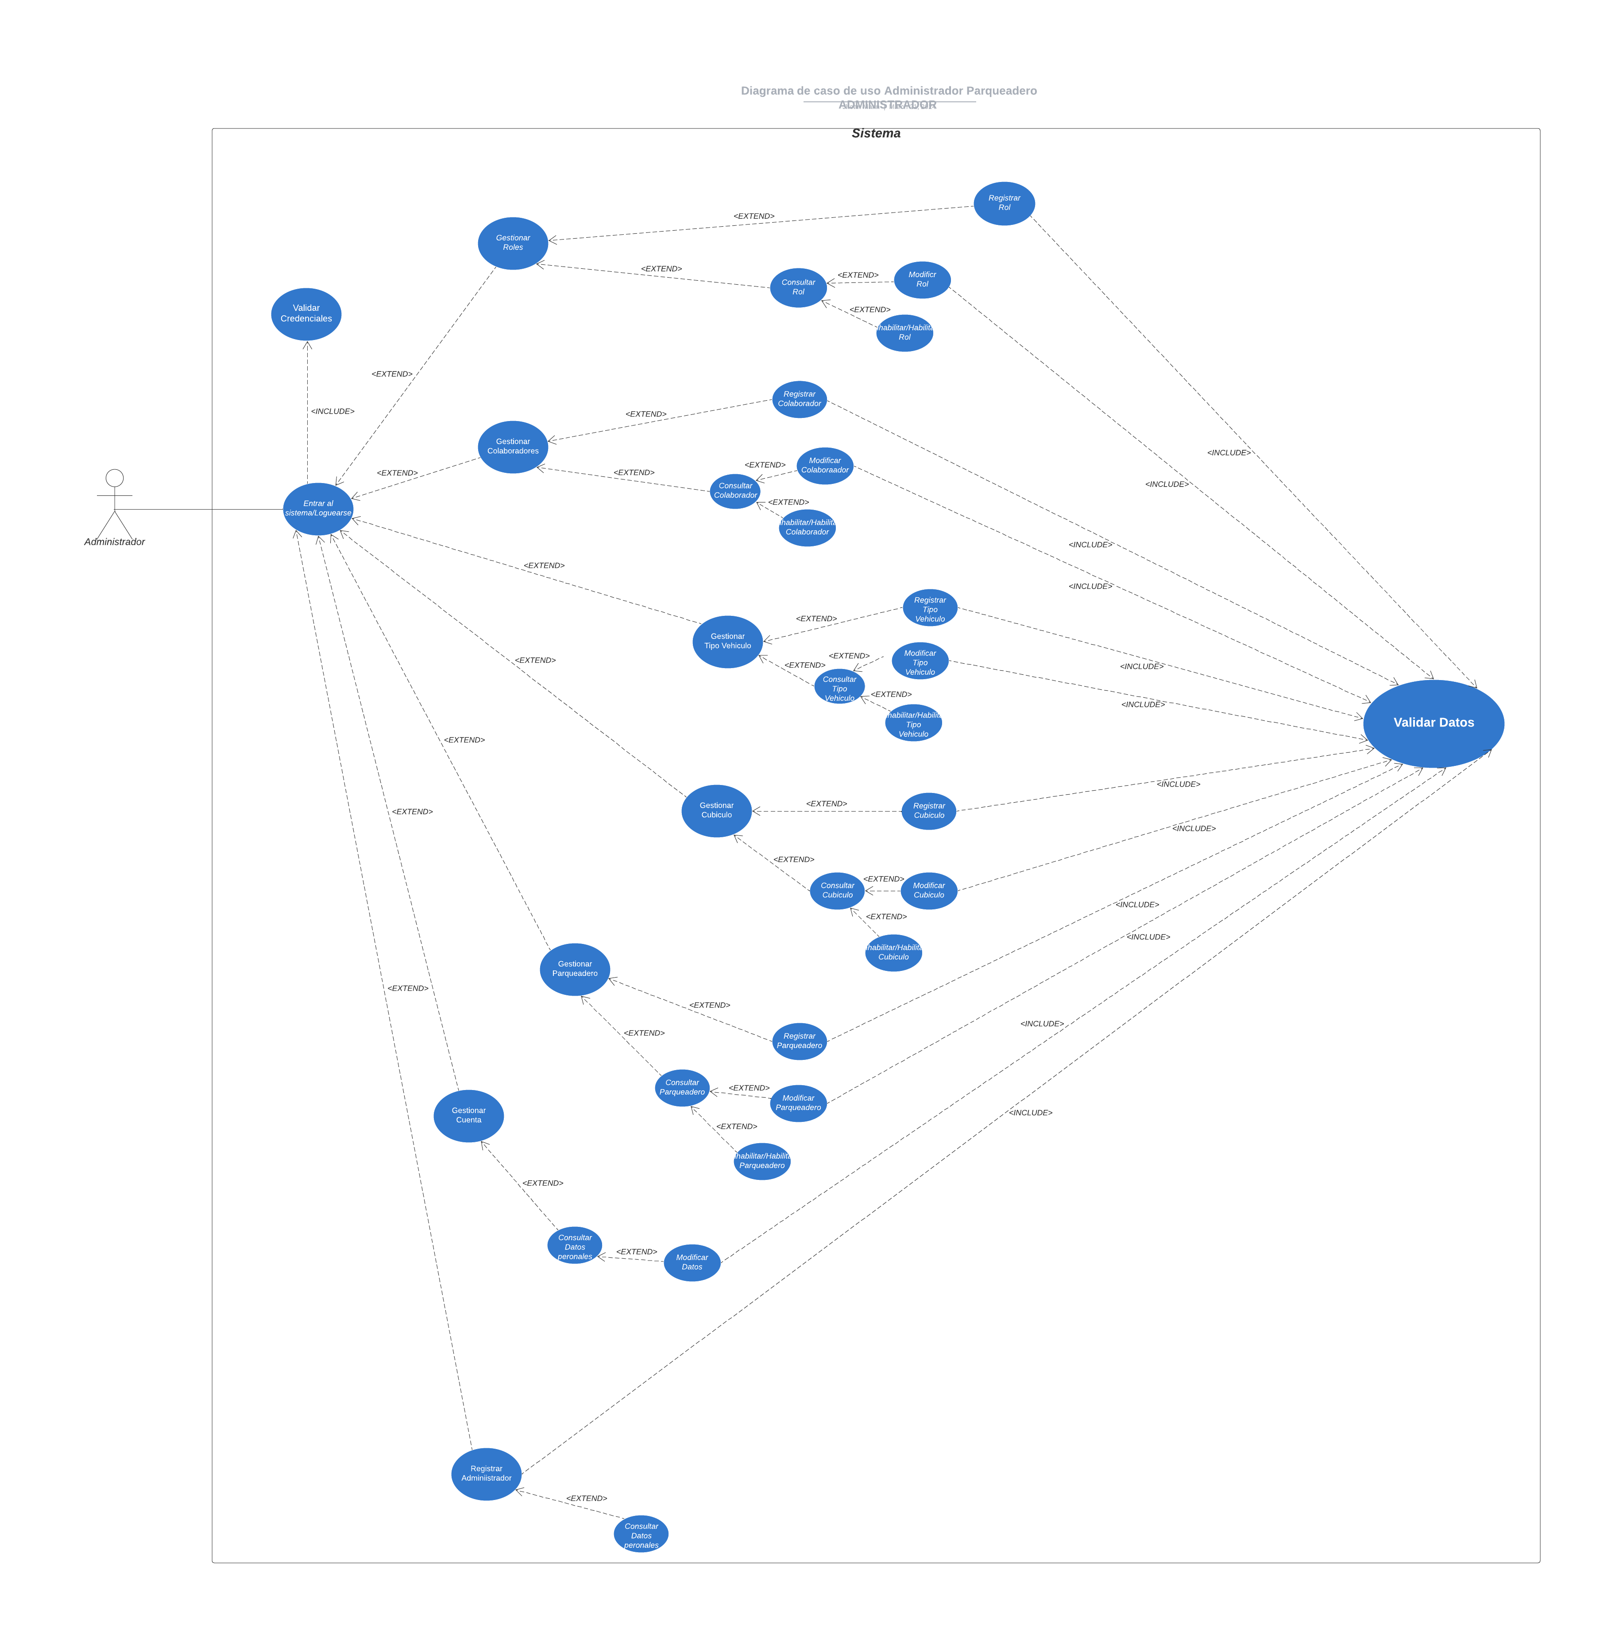

**Ilustración 1**  
Caso de uso desde vista del administrador

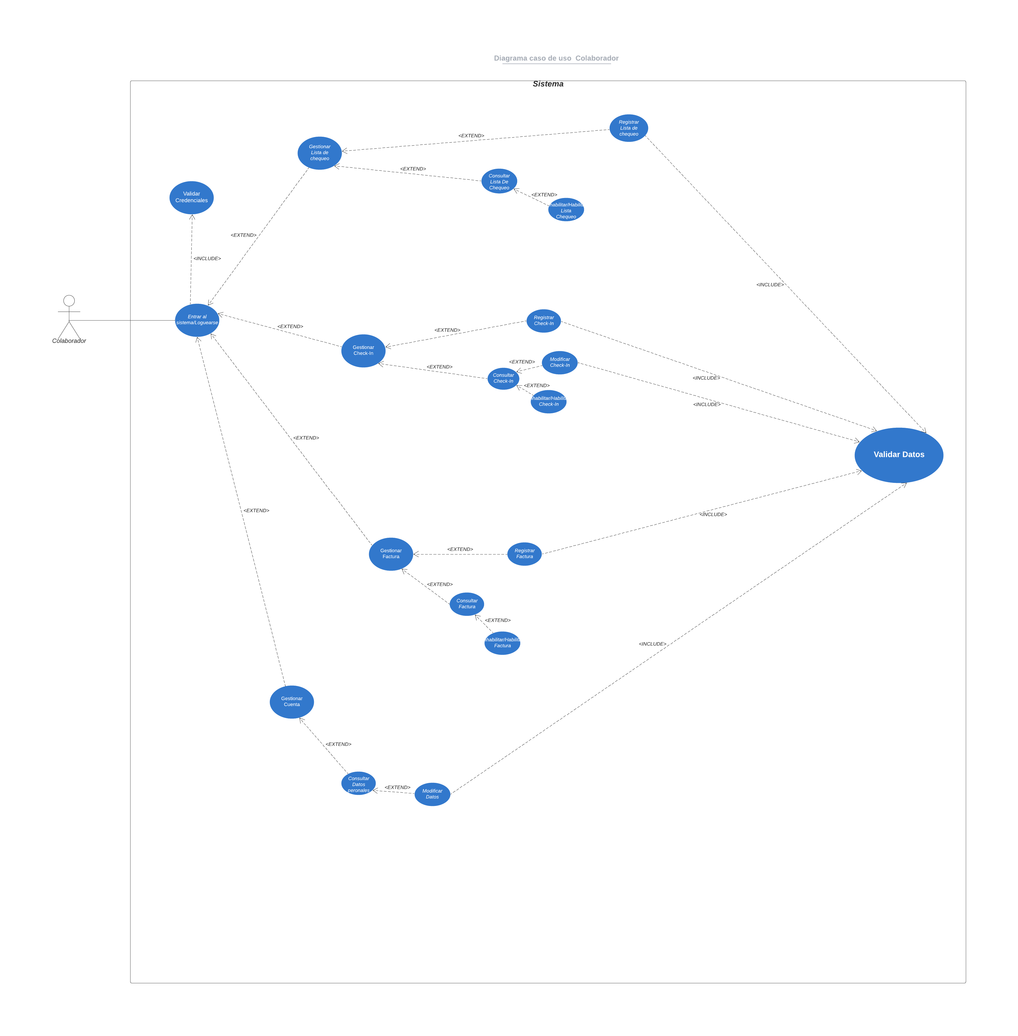

**Ilustración 2**  
Diagrama Caso de uso Colaborador

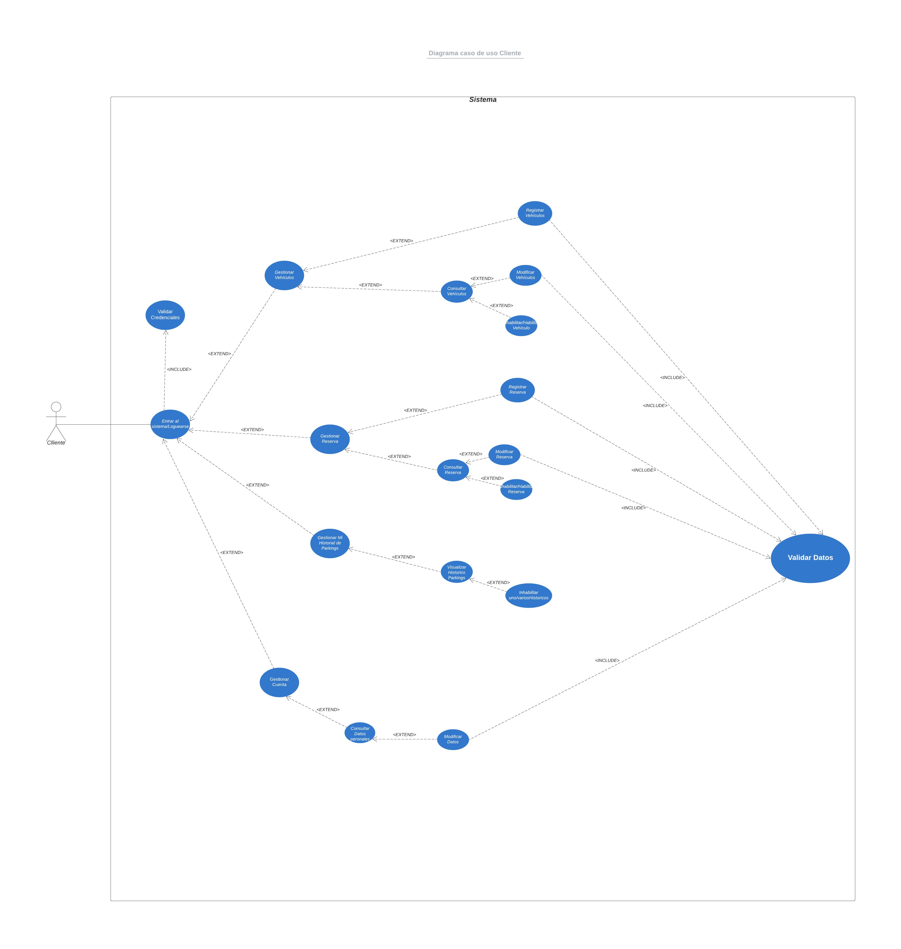

**Ilustración 3**  
Diagrama de caso de uso Cliente

Diagrama de clase

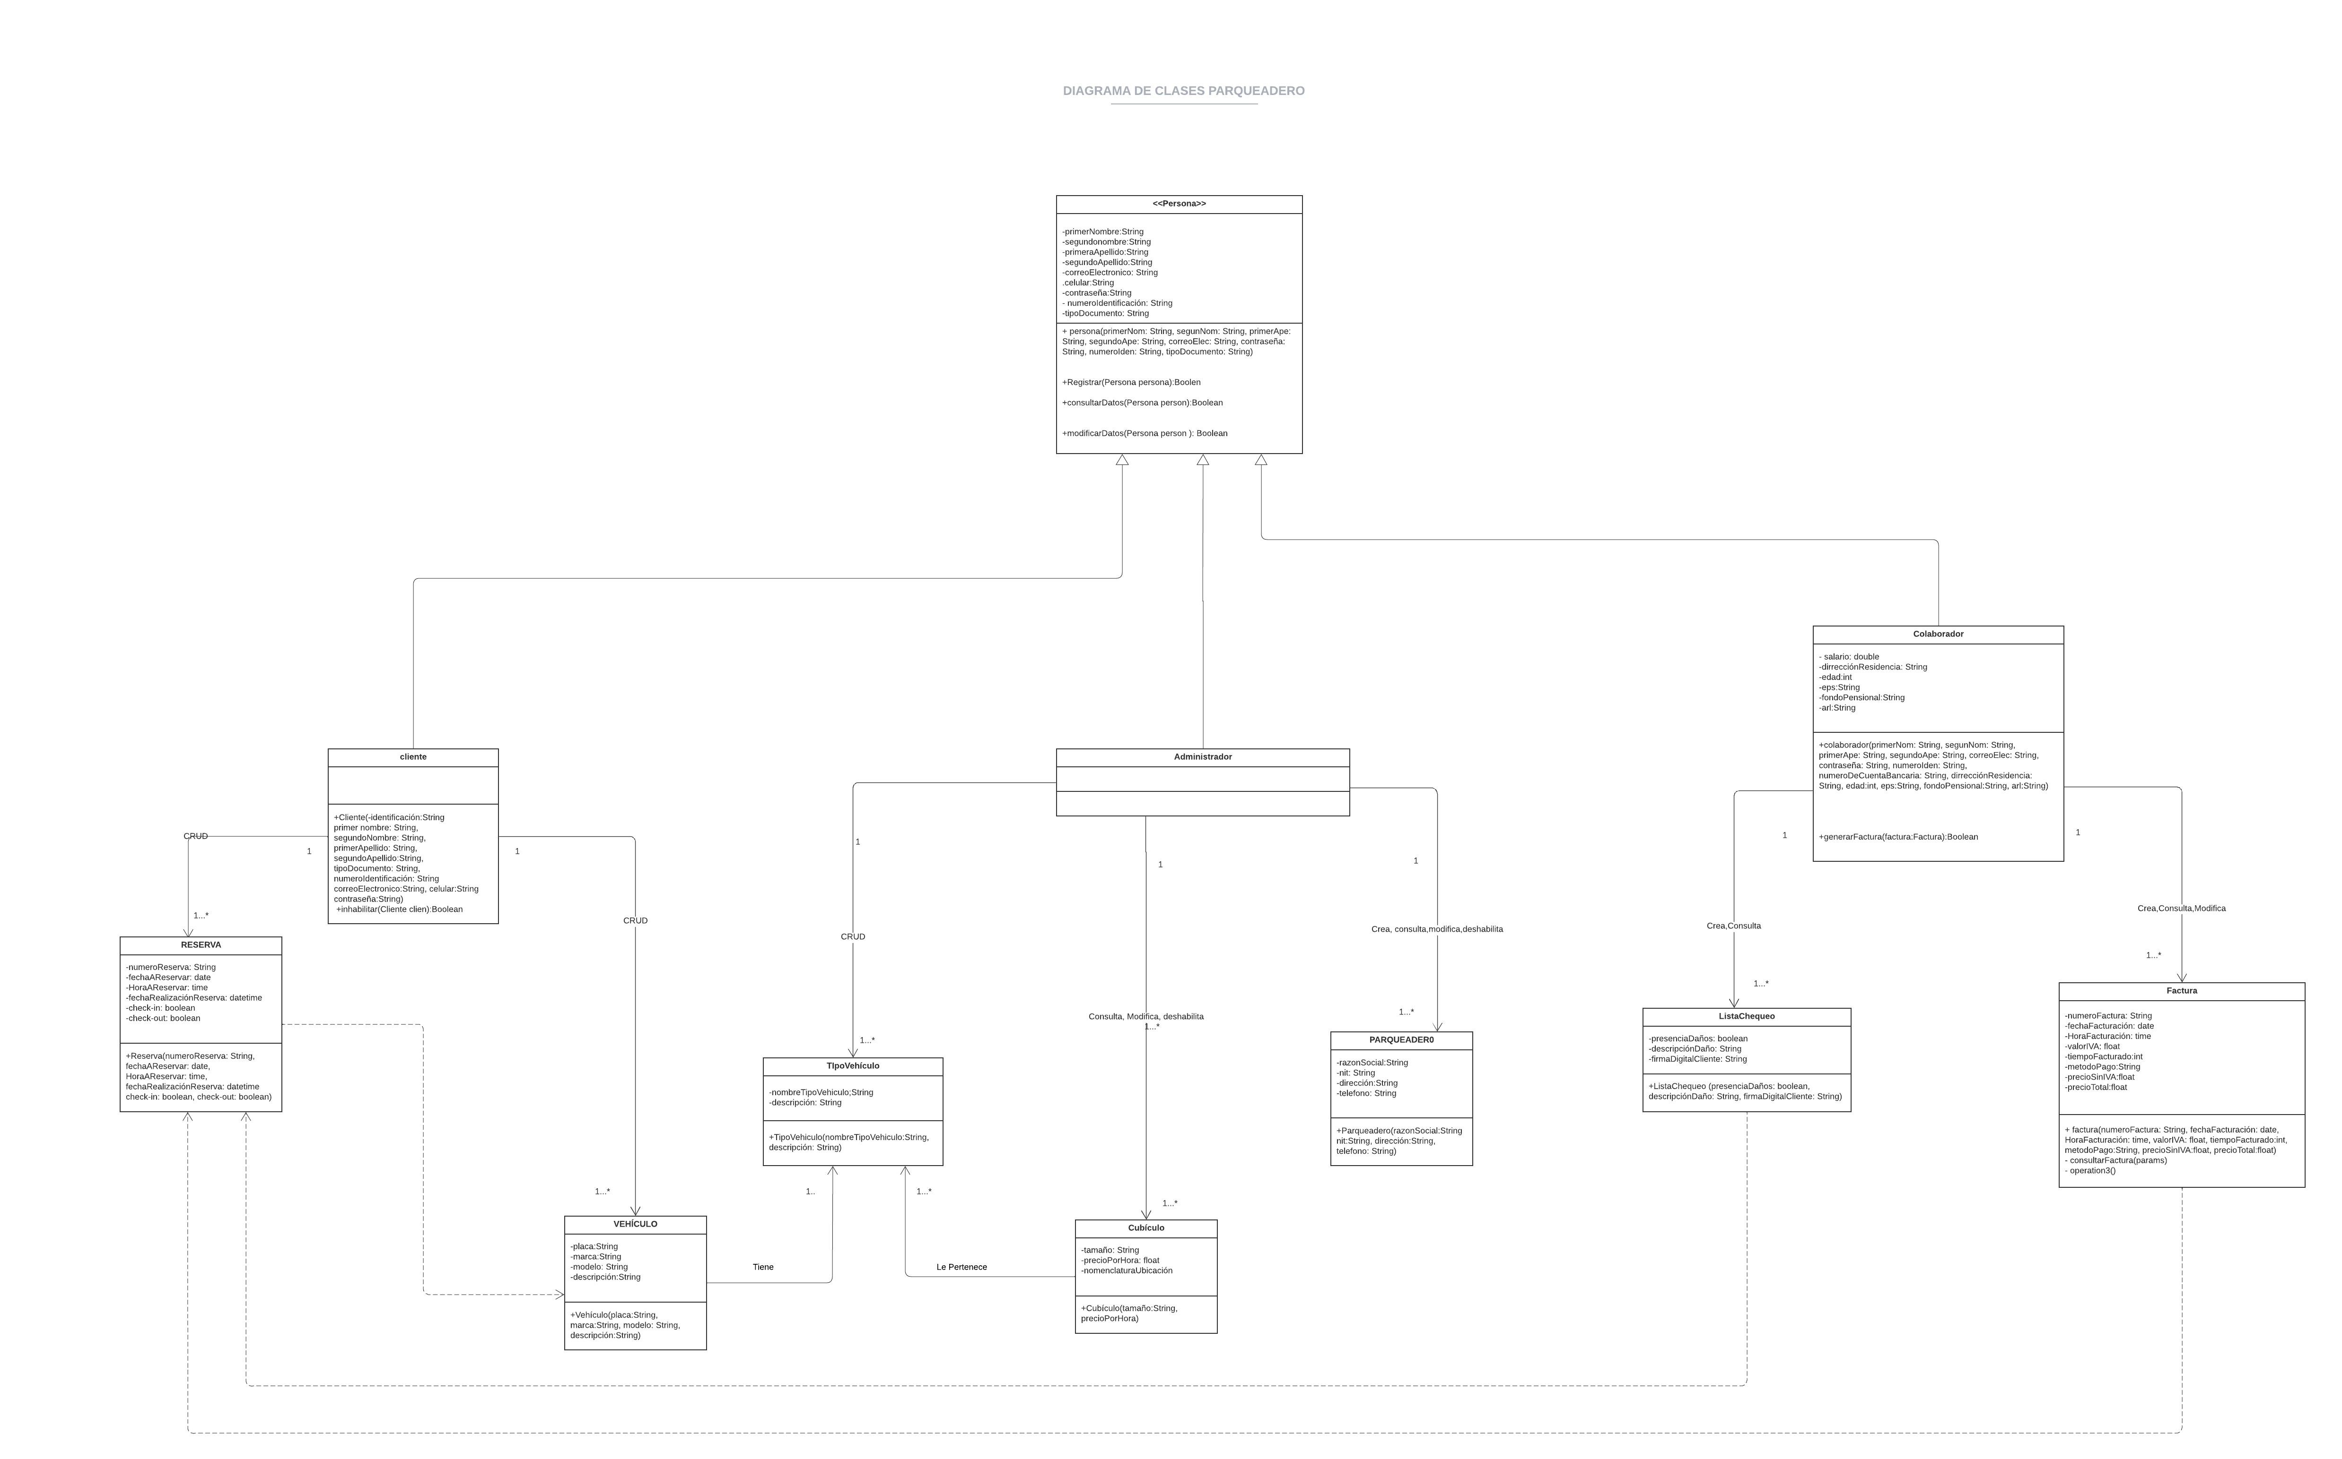

**Ilustración 4**  
Diagrama de clase

Diagramas de secuencias

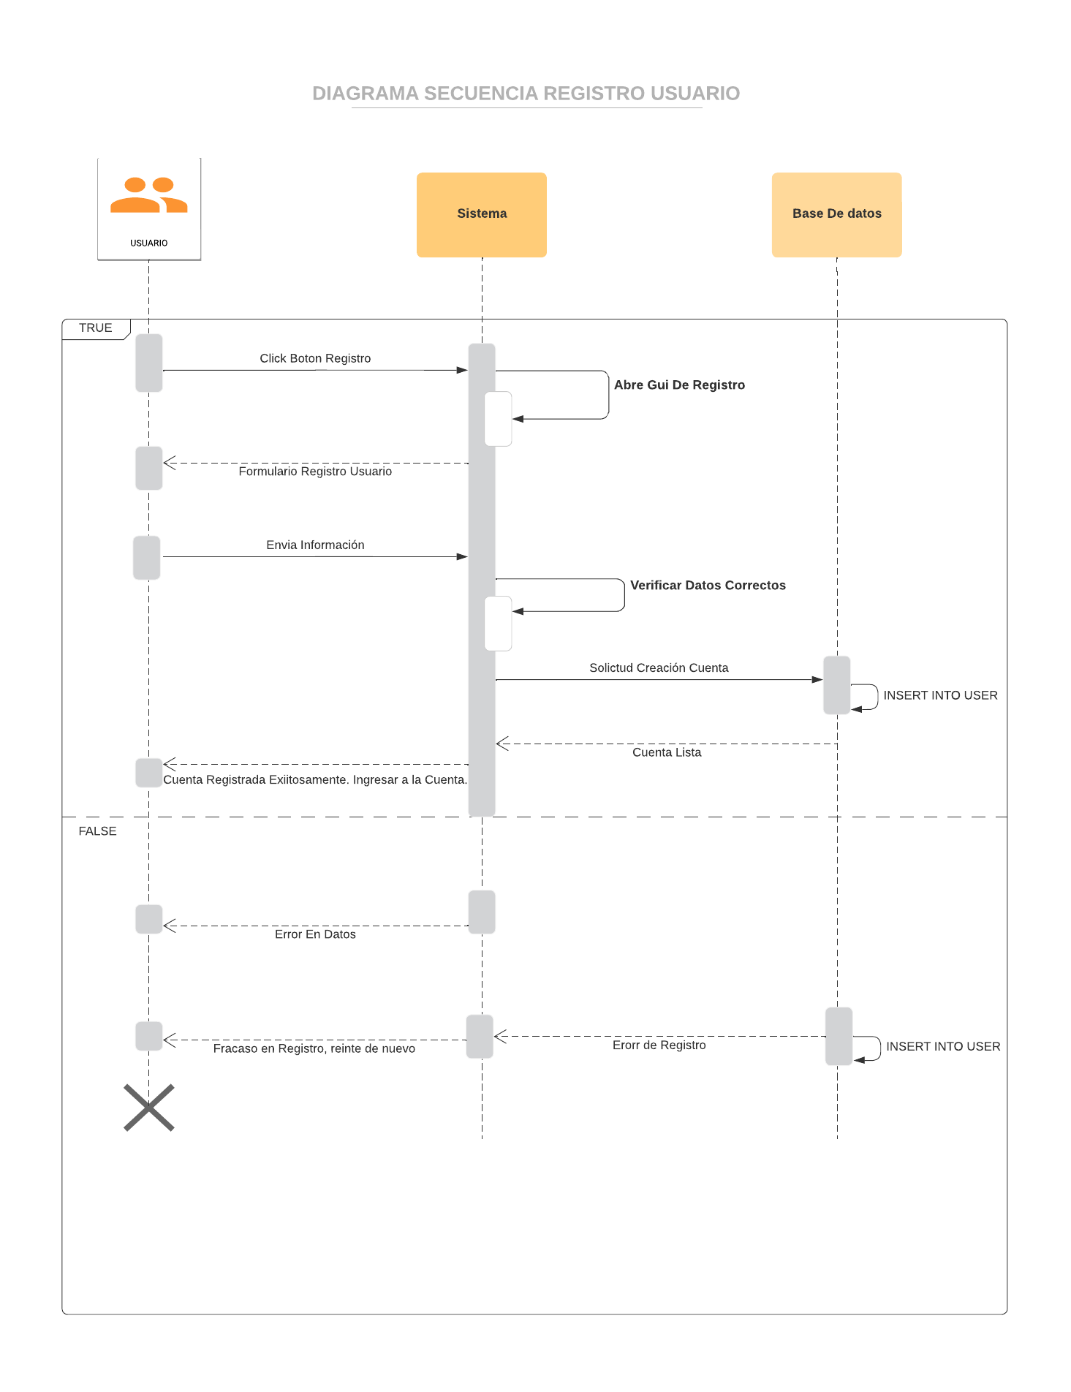

**Ilustración 5**  
Diagrama de secuencia 1 Registro Usuario

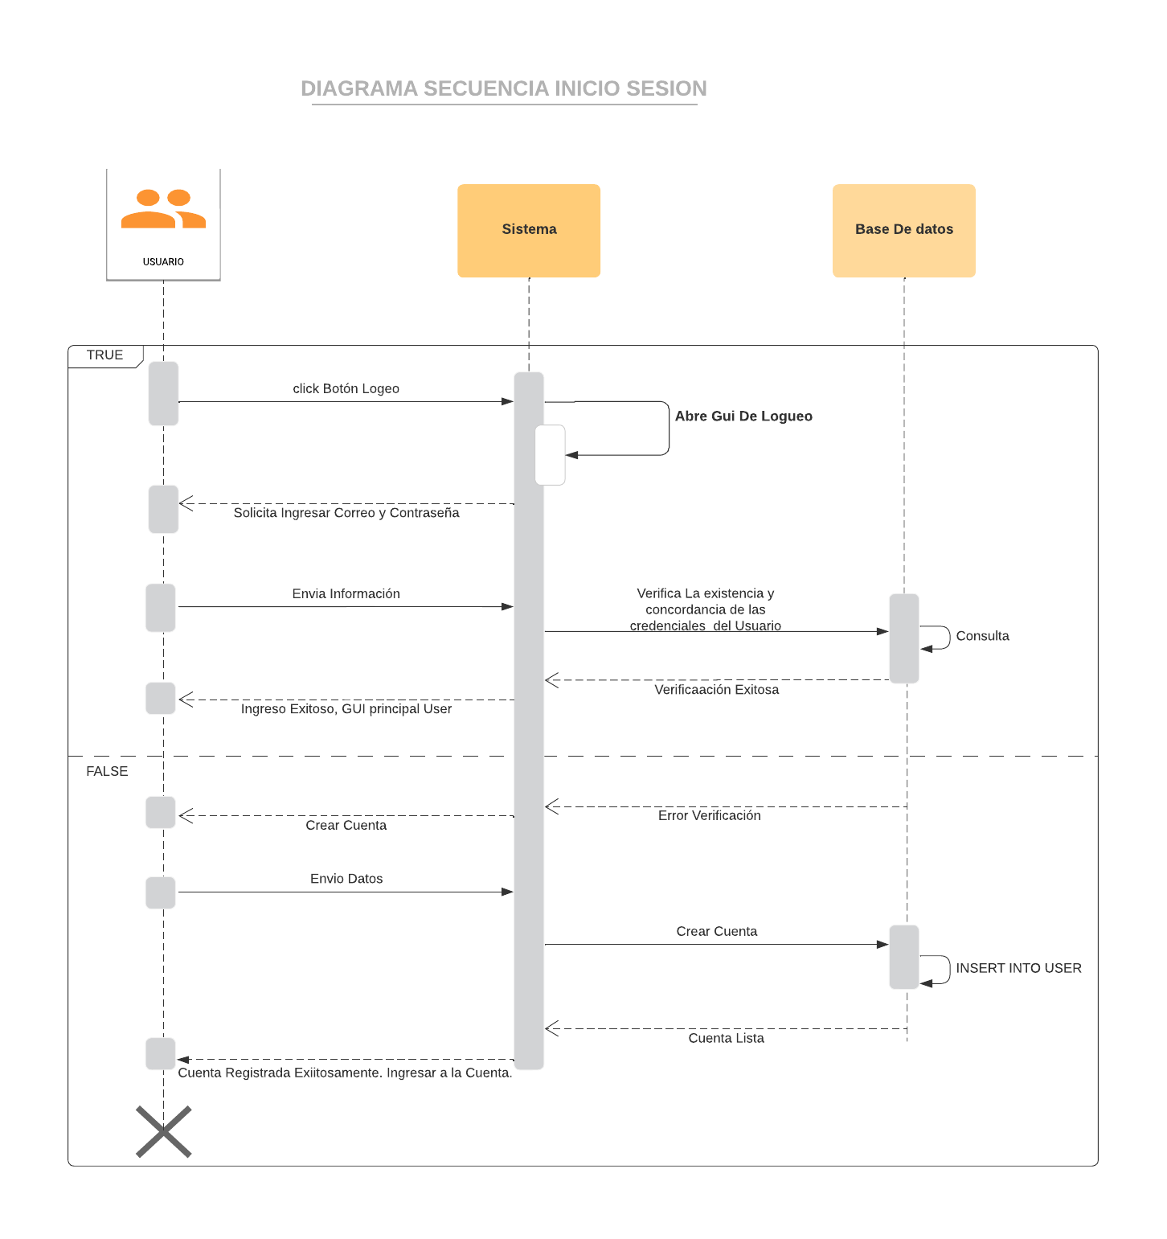

**Ilustración 6**  
Diagrama de secuencia 2 Inicio Sesión

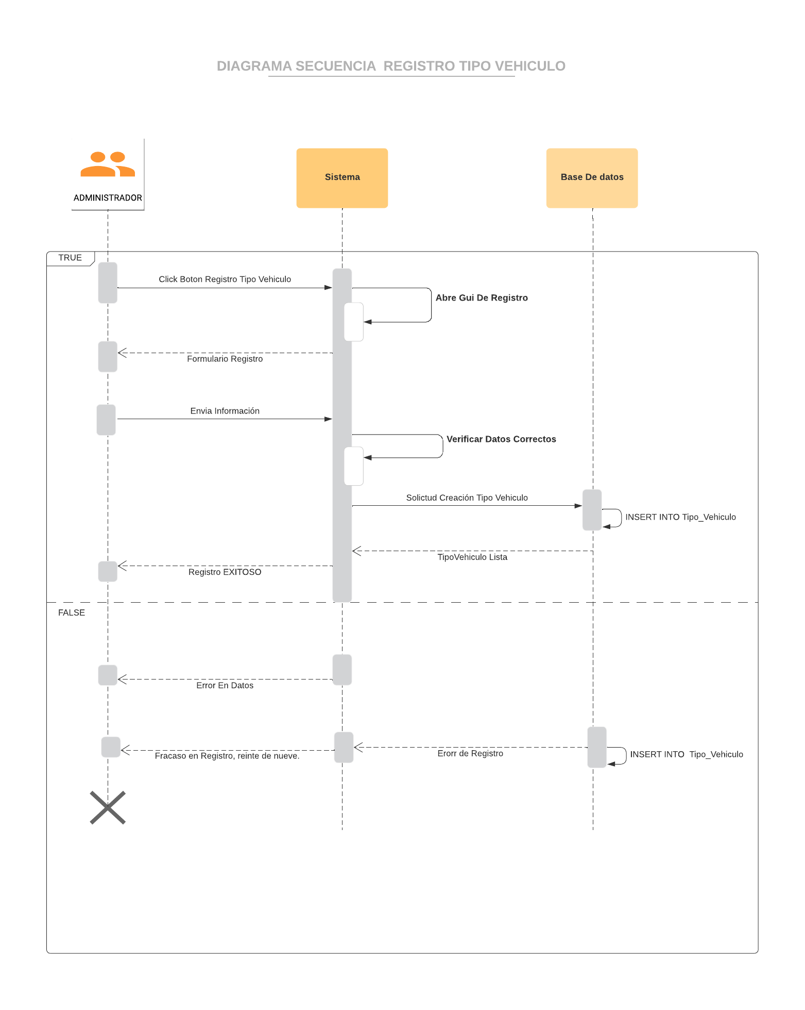

**Ilustración 7**   
Diagrama de secuencia 3 Registro de tipo de vehículo

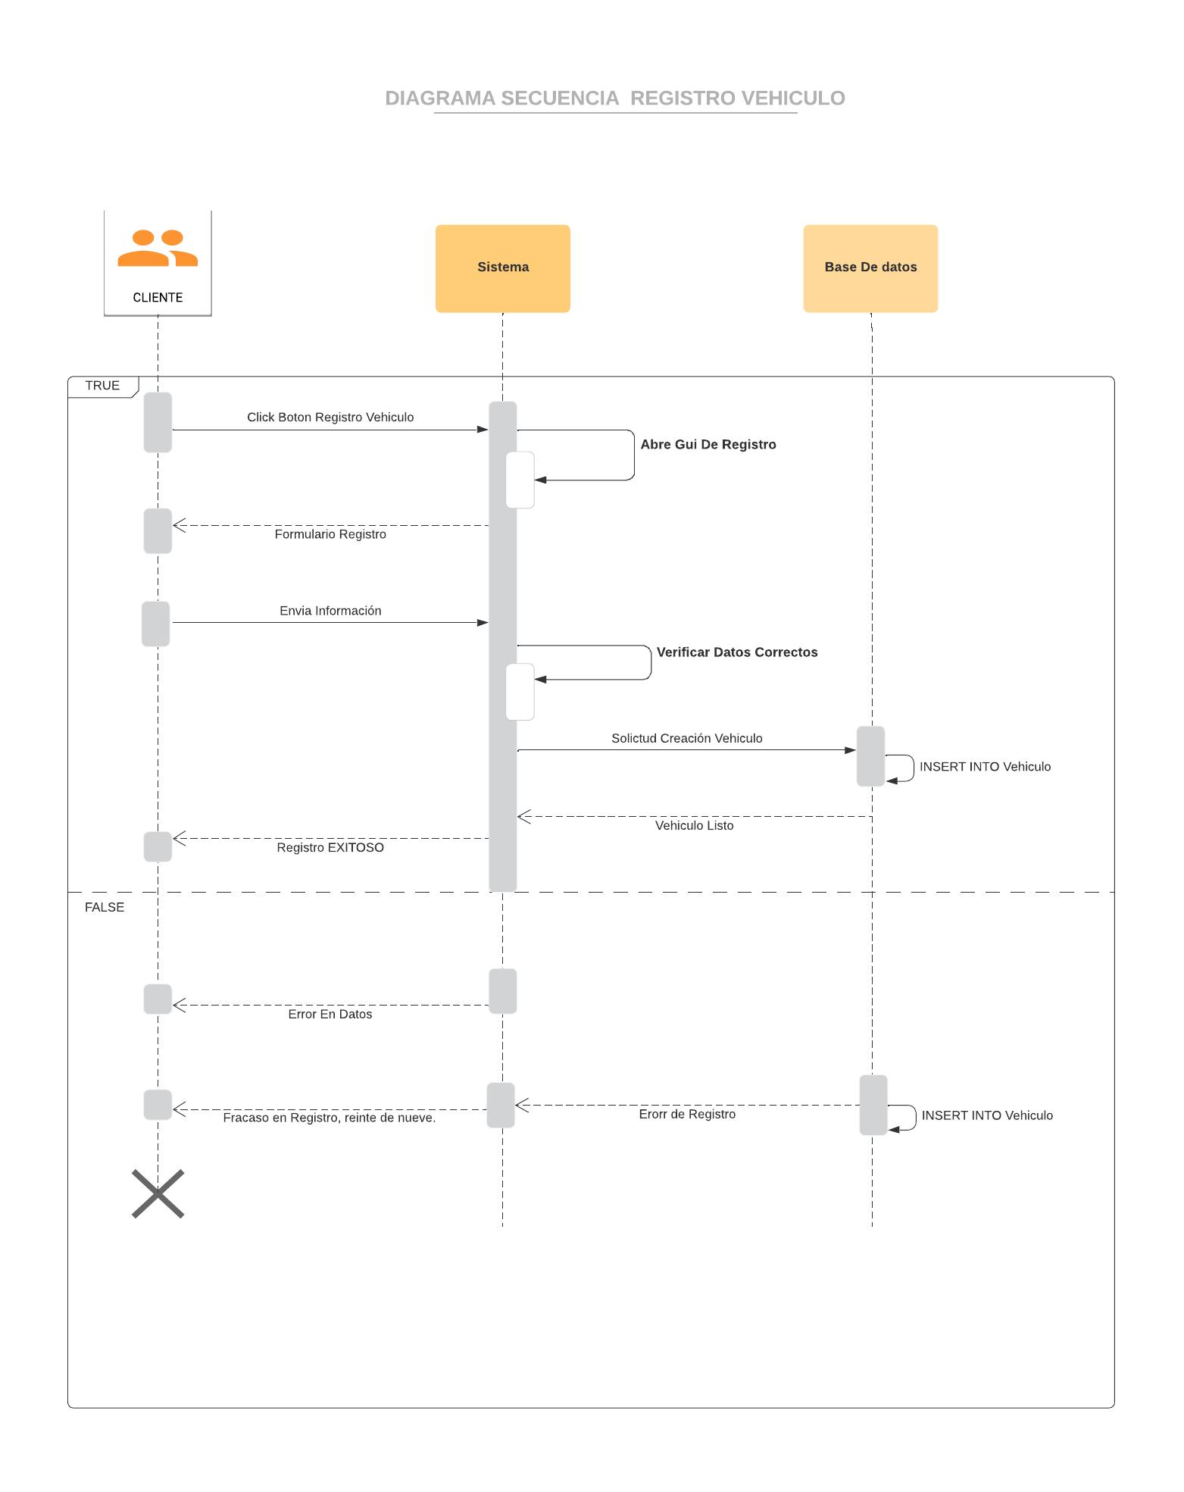

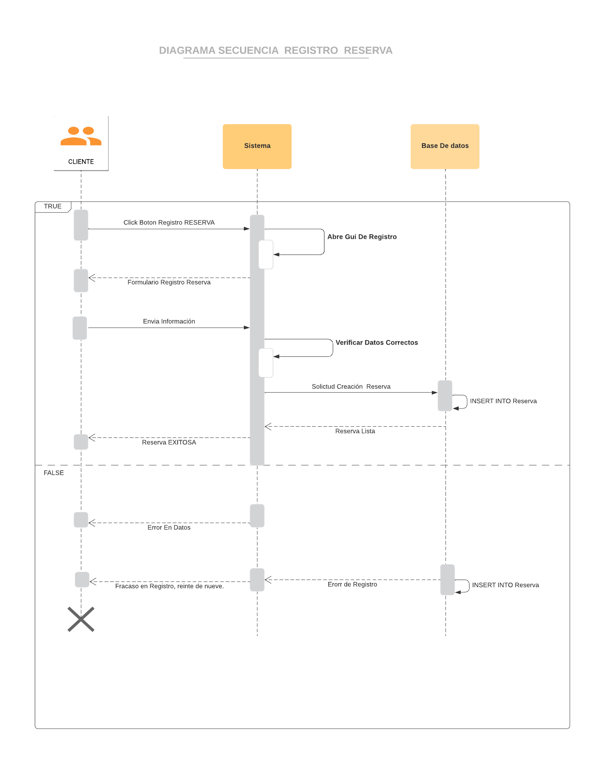

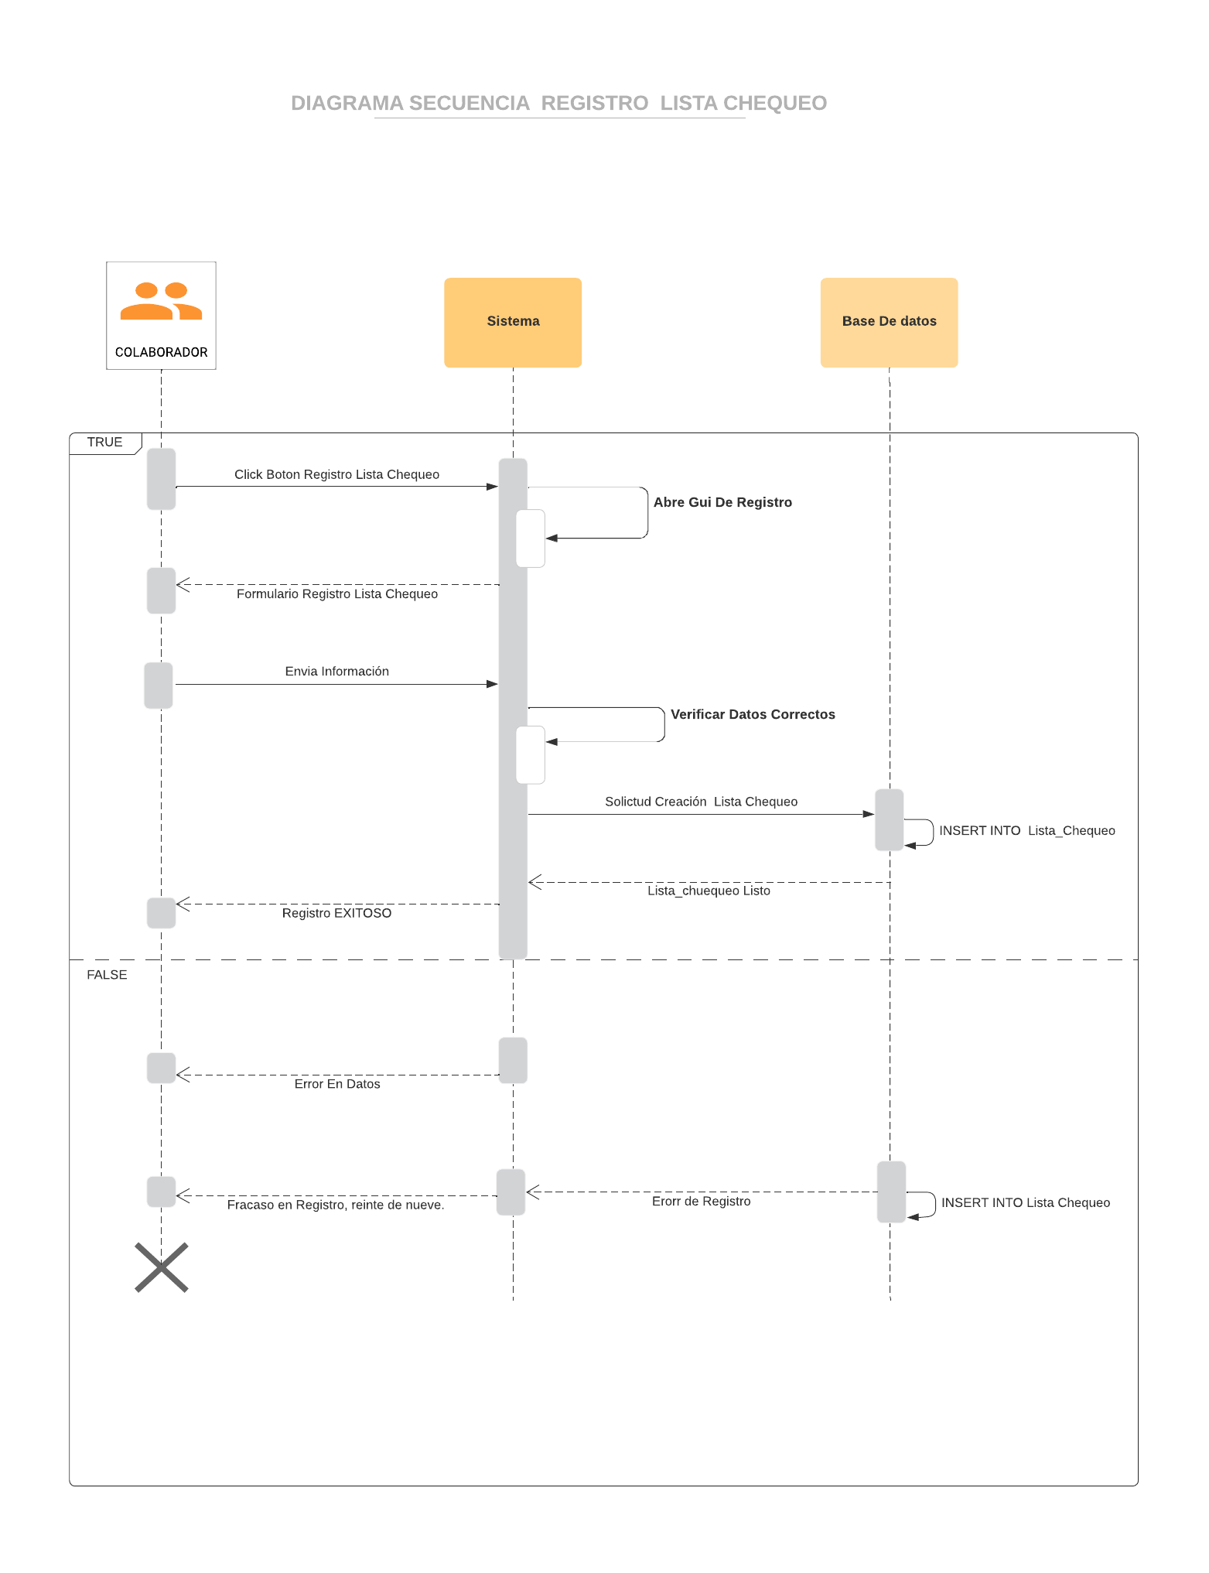

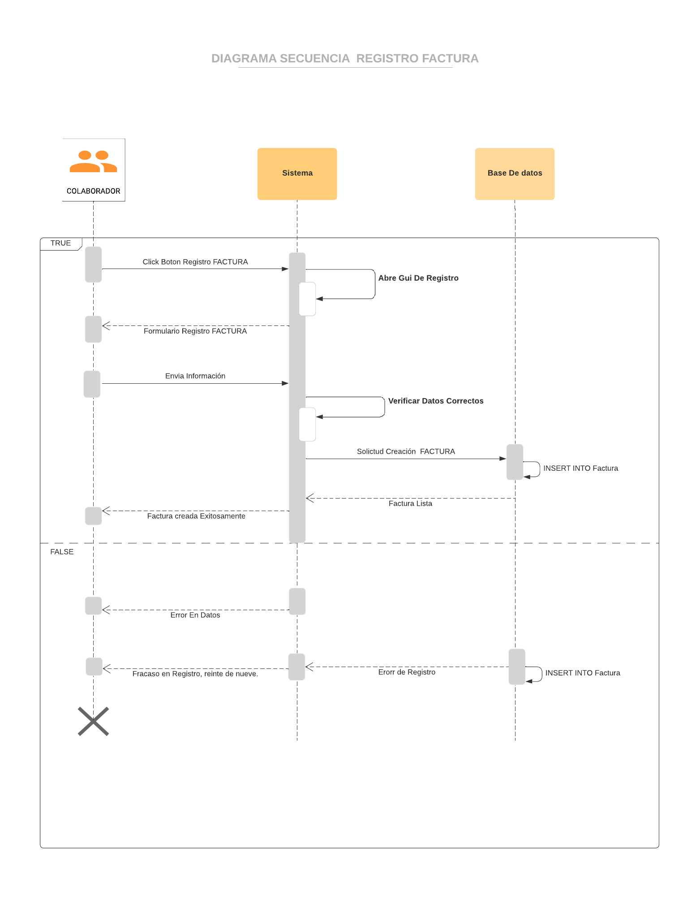

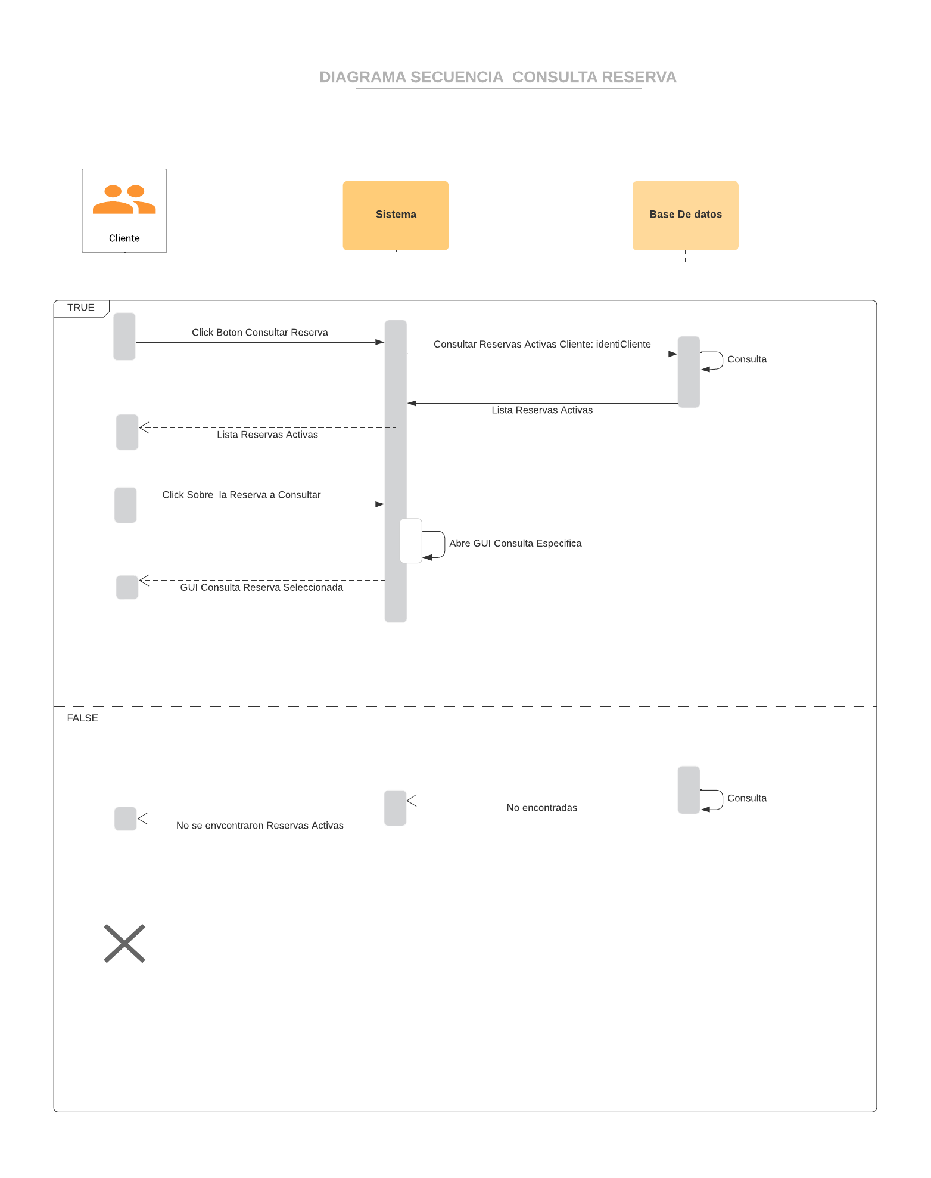

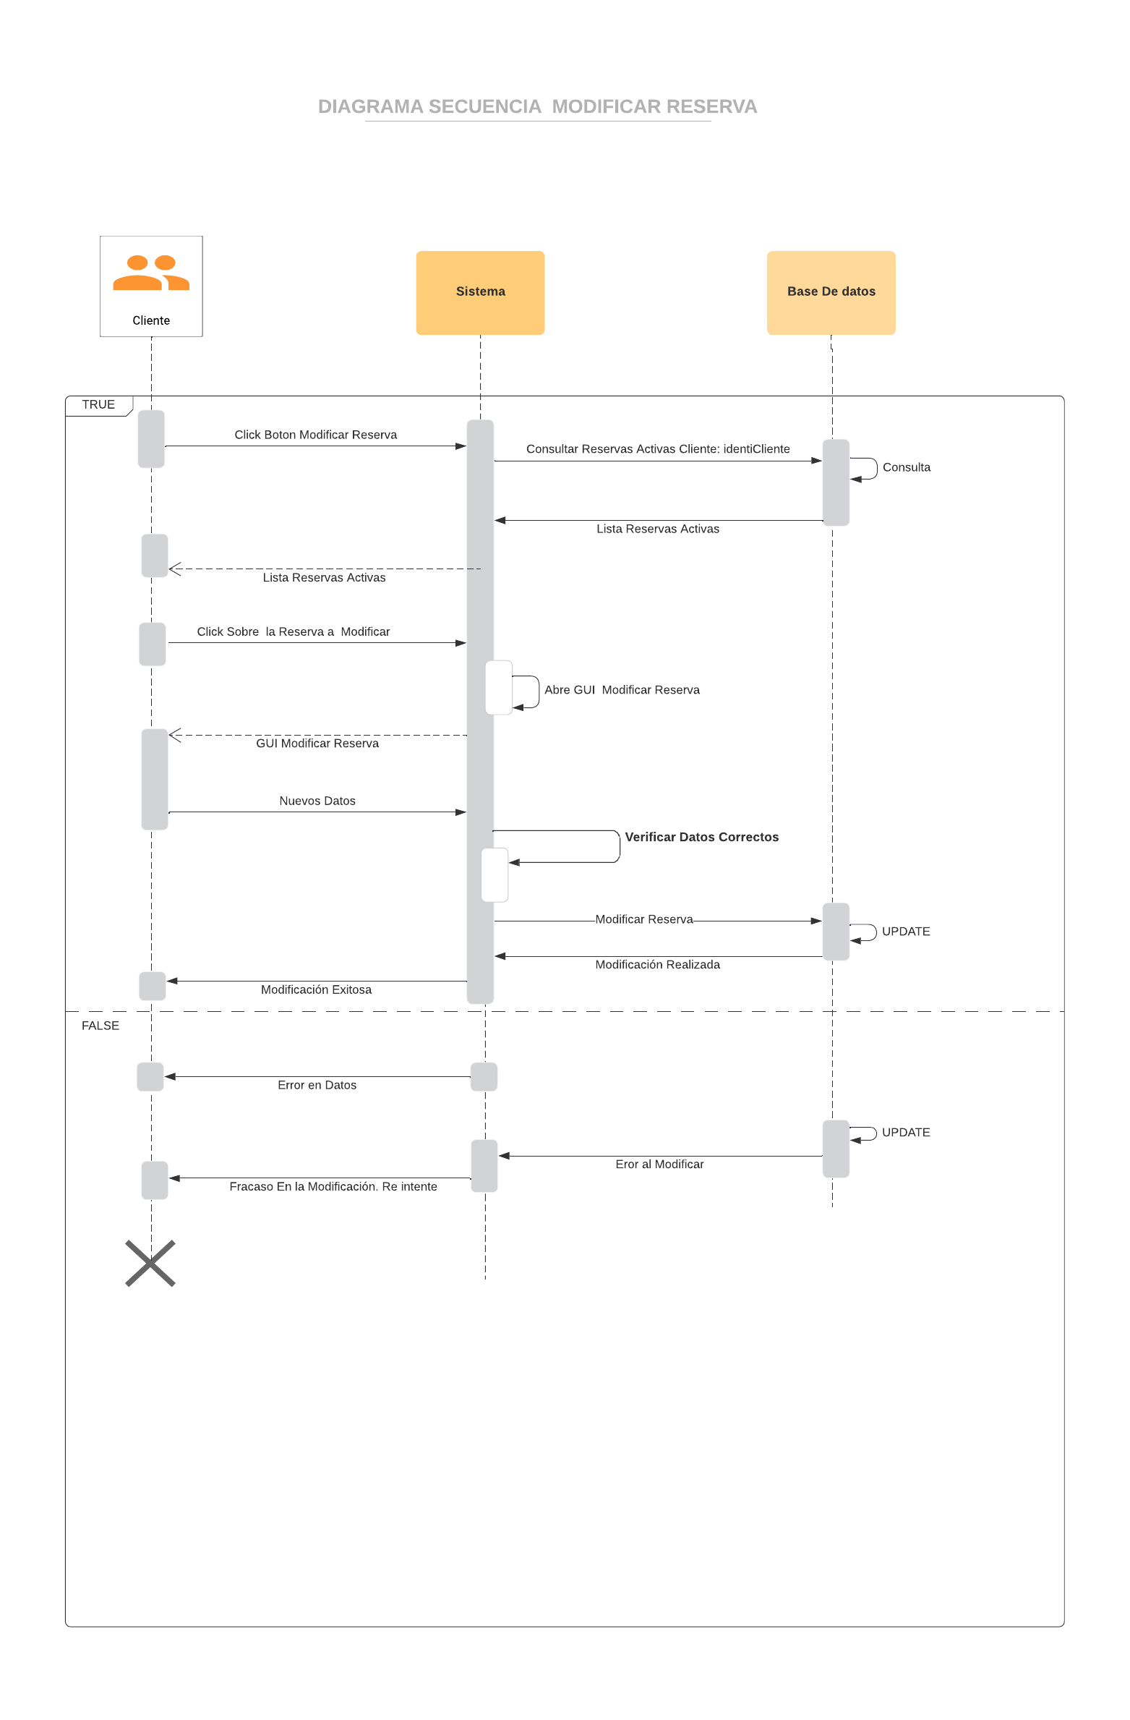

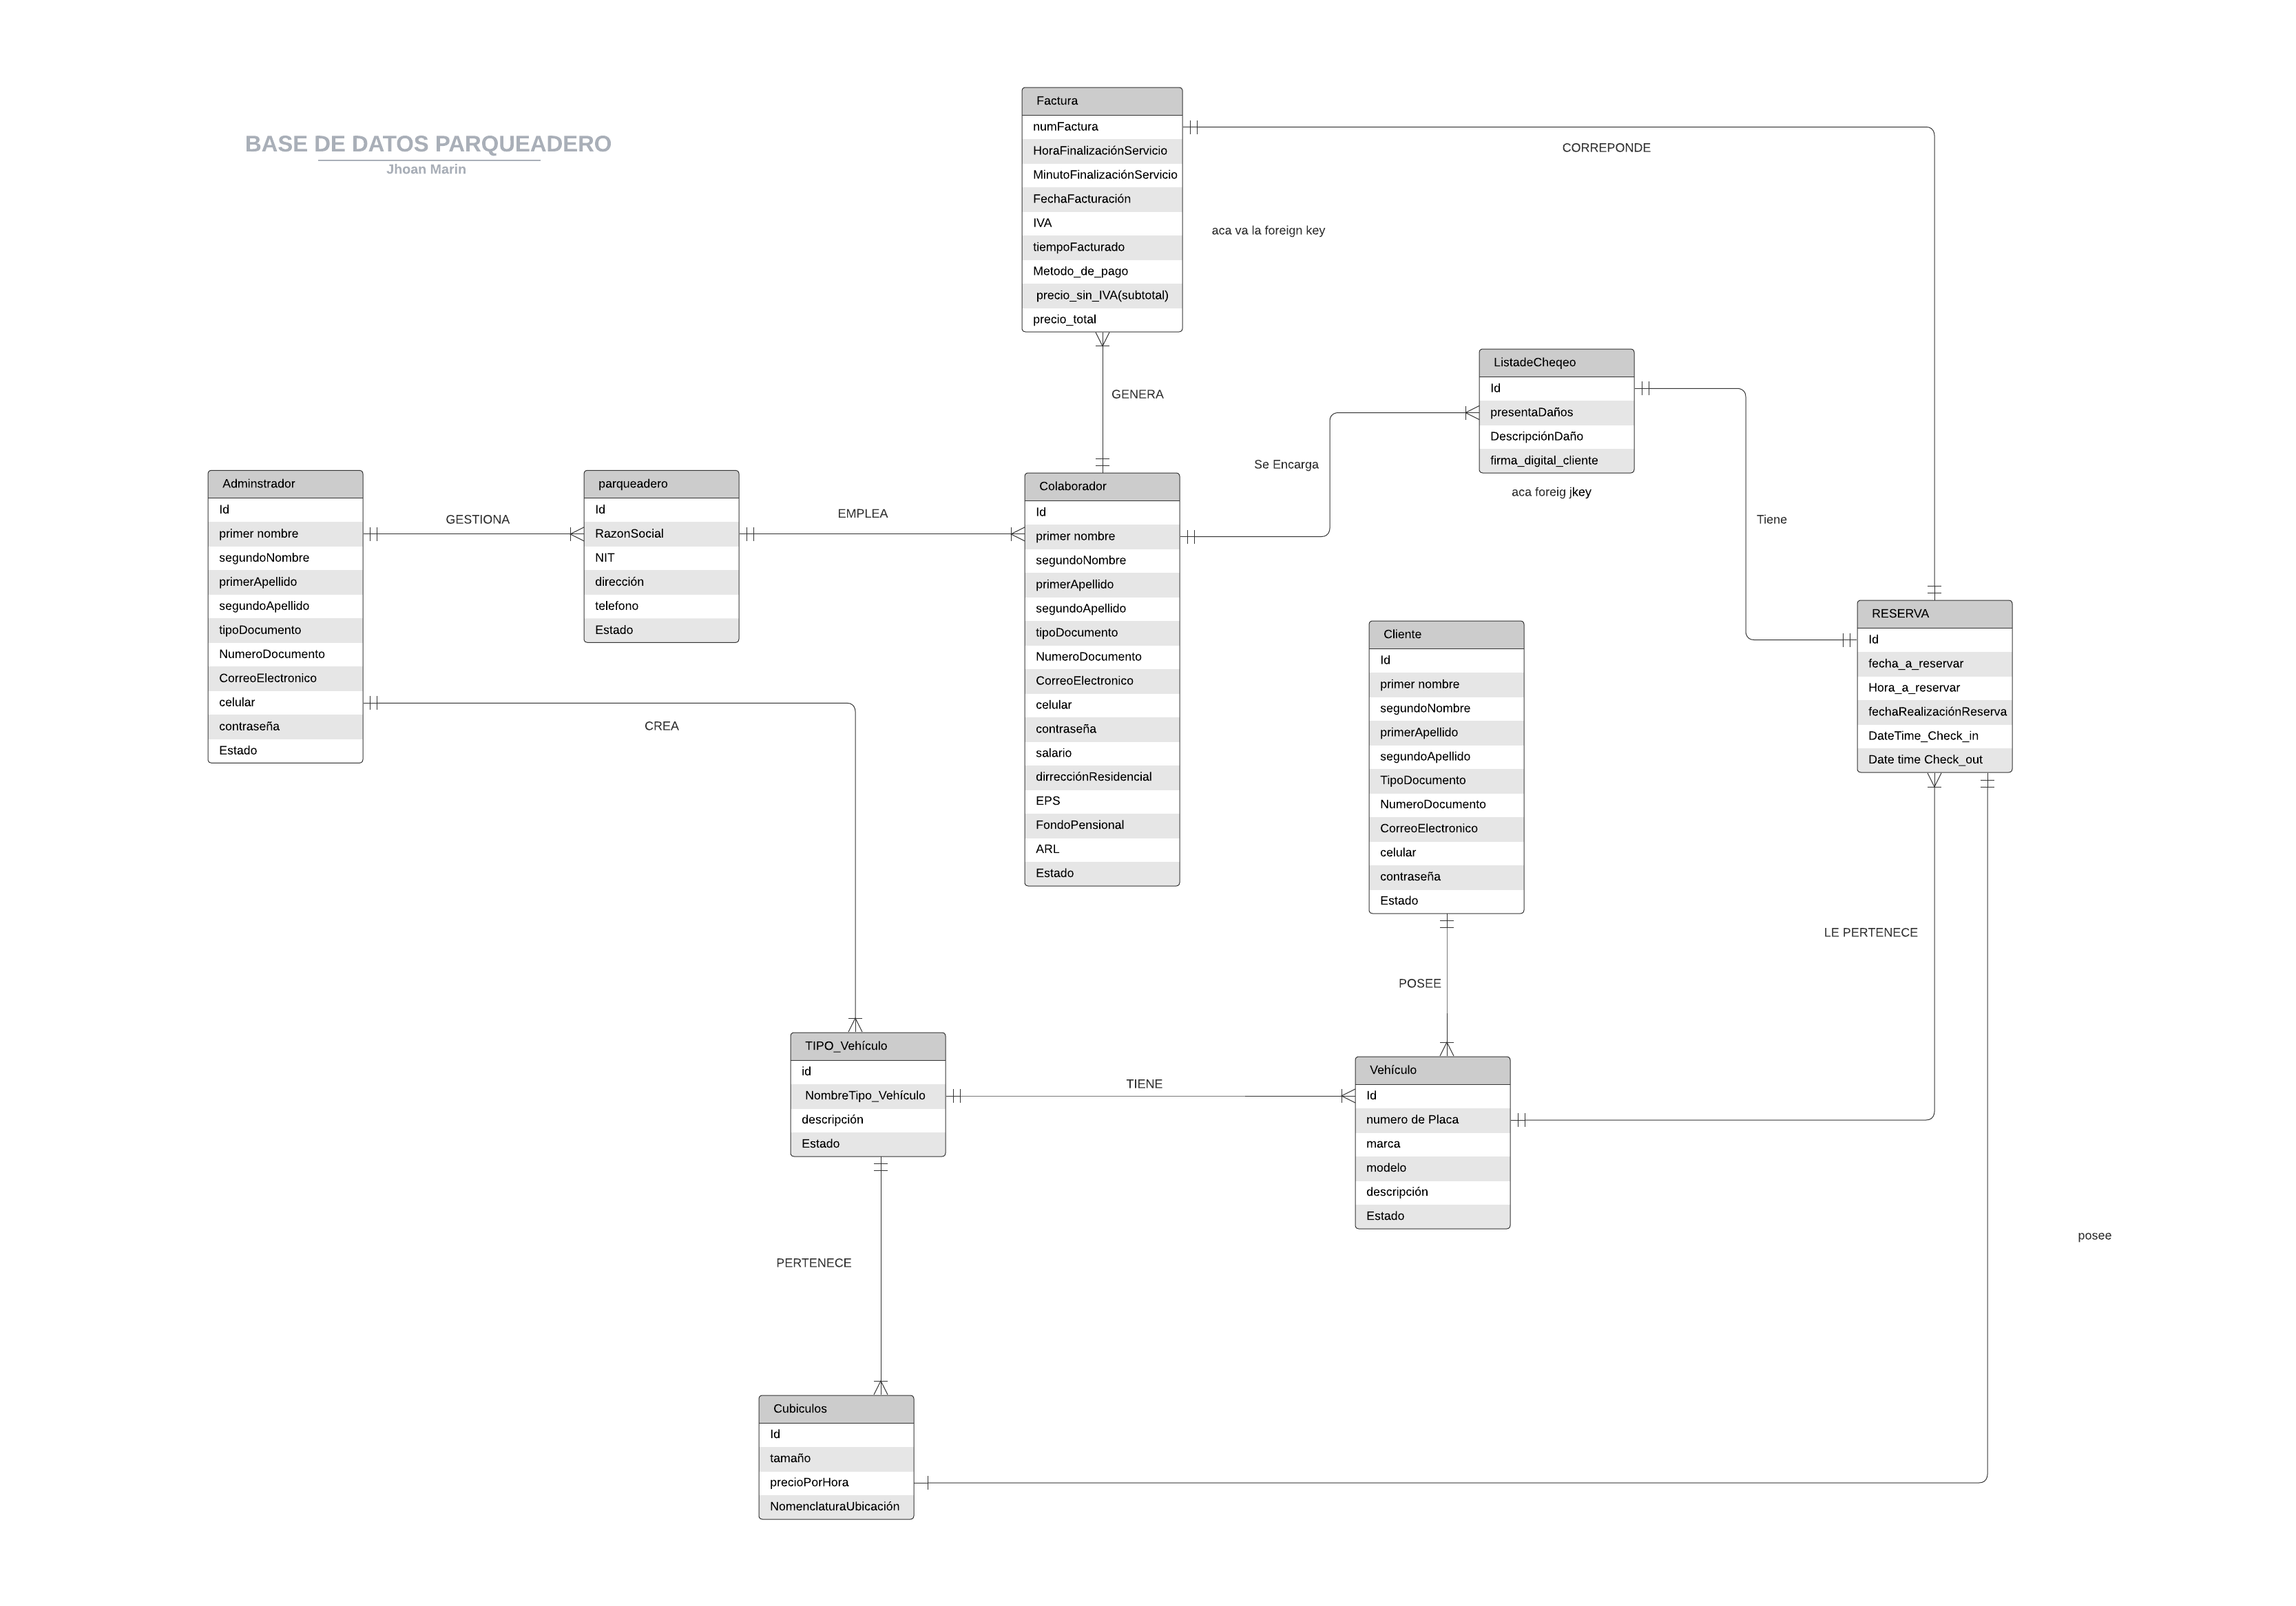Modelo Entidad Relación Base De Datos

Referencias

Apellidos, Nombre (Año). Título del artículo. *Título del diario*, páginas desde - hasta.

Apellidos, Nombre (Año). *Título del libro.* Nombre de la ciudad: Nombre del editor